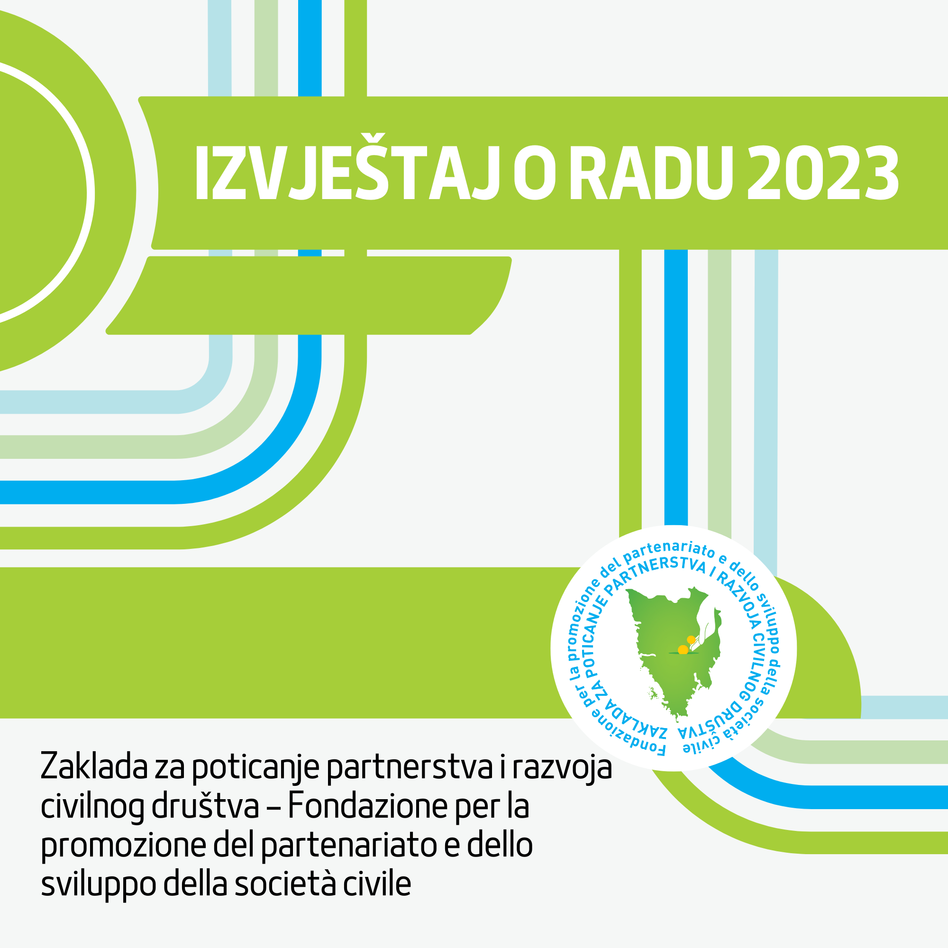

Sadržaj
UVOD 3
O ZAKLADI 7
UNUTARNJA ORGANIZACIJA 8
CILJ 1: RAZVOJ FILANTROPIJE U ISTARSKOJ ŽUPANIJI 10
1.1. Organizacija predavanja, radionica, okruglih stolova, javnih tribina, konferencija 10
1.2. Osvještavanje šire javnosti o važnosti filantropije 10
1.3. Razvoj suradnje sa poslovnim i javnim sektorom u svrhu stvaranja mogućnosti za razvoj filantropije te financiranje aktivnosti koje udruge provode 14
1.3.1. Sudjelovanje Zaklade u Akciji „Hrvatska volontira“ 14
1.4. Umrežavanje Zaklade na nacionalnom i međunarodnom nivou 16
1.5. Pisanje i provedba EU projekata u svrhu postizanja ovog cilja 18
CILJ 2: RAZVOJ RAZVOJNIH PROGRAMA I PROJEKATA 20
2.1. Djelovanje Info pointa za udruge u svrhu osnaživanja udruga kroz informiranje, educiranje, umrežavanje i savjetovanje 20
2.2. Provođenje natječaja Zaklade kojima se financiraju aktivnosti udruga u lokalnim zajednicama 25
2.2.1. NATJEČAJ „MALI PROJEKTI ZA BOLJE SUTRA“ 25
2.2.2. Natječaji PROVEDENI ZA JEDINICE LOKALNE SAMOUPRAVE 34
2.3. Pisanje i provedba EU projekata u svrhu postizanja ovog cilja 36
2.3.1. Provedba programa Aktivni u zajednici 36
2.3.2. Provedba projekta „Razvoj i podrška razvoju održivih modela zapošljavanja ranjivih skupina na Urbanom području Pula“ 43
2.3.3. Provedba projekta „STEM udruga za popularni STEM“ 50
2.3.4. Provedba projekta „Mladi u (lokalnom) programu Grada Pule-Pola“ 58
2.4. ReCeD'IstriA 61
CILJ 3. KVALITETNO I STABILNO FUNKCIONIRANJE TE EFIKASNO UPRAVLJANJE ZAKLADOM 63
Proračun Zaklade Istra – Fondazione Istria 2023. 65
ZAKLJUČAK 67

UVOD

Tijekom 2023. godine sve planirane aktivnosti provedene su u skladu s Planom i programom rada Zaklade za 2023. godinu, sukladno financijskom planu i svim ostalim aktima i dokumentima kojima se definira djelovanje Zaklade.
Zaklada Istra - Fondazione Istria je imala dva cilja djelovanja s kojima je Plan i program rada Zaklade za 2023. godinu bio usklađen. A to su:
- Cilj 1. Razvoj filantropije u Istarskoj županiji
- Cilj 2. Razvoj razvojnih programa i projekata koji će doprinijeti većem broju društvenih inovacija, društvenog poduzetništva, aktivnog građanstva posebice kod mladih, većem broju održivih organizacija civilnoga društva, većem broju društveno učinkovitih organizacija i ideja/projekata, te većem broju programa sa većim društvenim utjecajem sa posebnim naglaskom na očuvanje, valorizaciju i promociju istarskog identiteta, tradicije, kulture i običaja.
I dalje se aktivnosti koje Zaklada Istra - Fondazione Istria provodi najvećim dijelom financiraju kroz EU projekte odnosno ti se projekti koriste za provedbu aktivnosti u skladu s ciljevima djelovanja Zaklade. Tijekom 2023. godine Zaklada Istra - Fondazione Istria je završila provedbu dva velika projekta financirana iz Europskog socijalnog fonda (u daljnjem tekstu: ESF) koji su okupljali različite partnere: organizacije civilnoga društva, javnu upravu te obrazovni i znanstveni sektor a u kojima je Zaklada Istra - Fondazione Istria zapravo bila nositelj provedbe i formalno i neformalno, naime djelatnice Zaklade su bile velika konstantna potpora svim partnerima i za provedbu aktivnosti i za pripremu izvještaja u oba dva projekta.
Važno je ponoviti i naglasiti kako su sporost i neefikasnost provedbenih tijela - Nacionalne Zaklada za razvoj civilnoga društva za projekt „STEM udruga za popularni STEM“ (u daljnjem tekstu STEM projekt) financiran iz ESF-a i Hrvatski zavod za zapošljavanje za projekt „Razvoj i podrška razvoju održivih modela zapošljavanja“ (u daljnjem tekstu ITU projekt) doveli Zakladu u nezavidan položaj glede stabilnog funkcioniranja (u provedbenom i financijskom smislu). Unatoč tome, Zaklada Istra - Fondazione Istria je uspjela sve planirane aktivnosti realizirati i projekte provesti do kraja. Podneseni su i završni izvještaji: za STEM projekt završni izvještaj je usvojen, a za ITU projekt još se čeka evaluacija 7. i 8. izvještaja te u konačnici Završnog izvještaja.
Uz to, Zaklada Istra - Fondazione Istria je nastavila uspješno provoditi program „Aktivni u zajednici“ koji se provodi i izvan Istarske županije, na području još 4 županije u suradnji s a Nacionalnom zakladom za razvoj civilnoga društva te je provodila novi projekt financiran iz Erasmus+ programa kojim se radi na izradi Lokalnog programa za mlade Grada Pula – Pola.
Tijekom 2023. godine Zaklada Istra – Fondazione Istria je provela kompletnu natječajnu proceduru za 5 javna natječaja za udruge čija je ukupna vrijednost iznosila 242.592,00 eura, a na koje se prijavilo ukupno 72 prijave, te je odobreno i ugovoreno ukupno 54 projekata. Sve je to moralo biti provedeno transparentno, te popraćeno administrativno. Uz to, Zaklada Istra - Fondazione Istria je organizirala ili je sudjelovala u organizaciji preko 150 različitih događaja na kojima je sudjelovalo preko 4000 sudionika iz cijele Istre. Različiti su to događaji po veličini organizacije, broju sudionika, no za svaki je trebalo voditi računa o organizaciji, koordinaciji, logistici, predavačima, uzvanicima, sudionicama, potpisnim listama, medijima, promociji, a za neke i o prijevozu sudionika (učenika).
Nadalje, Zaklada Istra - Fondazione Istria je vrlo otvorena za suradnju, pa se često javljaju oni kojima je potrebna pomoć oko njihovih ideja, projekata i potencijalnih suradnji, što znači da ljudi prepoznaju Zakladu kao nekoga tko može povezati, spojiti, sudjelovati. Stoga smo održali niz individualnih razgovora, konzultacija, ali i sudjelovali na nekoliko okruglih stolova te održali predavanja ili prezentacije. Uz to, dio smo radnih grupa za izradu strateških dokumenata, primjerice za izradu razvojne strategije Istarske županije, ili Strategija razvoja Urbanog područja Pula.
U 2023. godini interni izvještaj o medijskom praćenju zakladnih aktivnosti zabilježio je 338 objavljenih članka (u tiskanim medijima, na web portalima), sudjelovali smo na 24 gostovanja na radio postajama, dali smo 10tak izjava za TV Novu ali i osigurali gostovanje nekoliko predstavnika dokumentarnog filma „Skriveni pupoljci društva“ u emisiji Dobro jutro Hrvatska, uoči zagrebačke premijere tog dokumentarca. Zaklada Istra - Fondazione Istria je tijekom godine poslala 17 priopćenja za javnost, putem svoje web stranice i društvenih mreža objavila 348 novosti i informacija o radu organizacija civilnog društva, otvorenih javnih poziva i natječaja, javnih savjetovanja, edukacija, radionica te drugih korisnih informacija za sve dionike u civilnom sektoru i one koji surađuju sa civilnim sektorom. Od društvenih mreža za sada uspijevamo voditi Facebook stranicu, putem koje smo zabilježili da je preko 64 000 ljudi vidjelo barem jednu našu objavu, imali smo 2600 reakcija na objave (likove, spremanja, komentari, dijeljenja), imali smo 3980 posjeta našem profilu, 164 novih pratitelja i sveukupno 77 objava. Svjesni smo da trebamo povećati vidljivost Zaklade i radimo na tome koliko stignemo kadrovski i vremenski.
Uz sve to, tijekom godine radili smo na programu „Razvoj filantropije u Istri“ koji će biti temelj za sve buduće projekte i programe Zaklade, no zbog velikog broja aktivnosti EU projekata koji su se provodili, nije bilo dovoljno vremena posvetiti se toj temi. Sad, kako su neki projekti završeni, Zaklada Istra - Fondazione Istria će imati prostor da svoje buduće aktivnosti, programe i projekte, pa i projekte, koje će prijavljivati na natječaje EU, usmjeri u razvoj filantropije u Istri u punom smislu.

Helga Možé
Upraviteljica

O ZAKLADI

Zaklada za poticanje partnerstva i razvoja civilnog društva - Fondazione per la promozione del partenariato e dello sviluppo della società civile (u daljnjem tekstu: Zaklada Istra – Fondazione Istria) je neprofitna organizacija koju je osnovala Istarska županija 2006. godine s ciljem poticanja partnerstva i razvoja civilnog društva. Zaklada Istra - Fondazione Istria svojim djelovanjem radi na poticanju međusektorske i međunarodne suradnje i umrežavanja civilnog sa ostalim sektorima, te razvija svijest o filantropskim i demokratskim vrijednostima, a sve u cilju razvoja lokalne zajednice po mjeri svakog građana. Zaklada Istra - Fondazione Istria pruža stručnu informacijsku, stručnu i financijsku potporu programima koji potiču održivost neprofitnog sektora, međusektorsku suradnju, građanske inicijative, filantropiju, volonterstvo, unapređuju demokratske institucije društva, kao i drugim programima kojima se ostvaruje temeljna svrha Zaklade.
Temeljem suradnje sa Nacionalnom zakladom za razvoj civilnog društva kroz program Aktivni u zajednici, Zaklada Istra – Fondazione Istria djeluje i na području Primorsko-goranske, Karlovačke, Sisačko-moslavačke i Krapinsko-zagorske županije.
Zaklada Istra - Fondazione Istria ima sjedište u Puli na adresi Riva 8.
Službene web stranice: www.civilnodrustvo-istra.hr i www.filantropija.hr
Projektne web stranice: www.recedistria.hr i www.zaposliosi-istra.hr
Službeni email: zaklada@civilnodrustvo-istra.hr Telefon: +385(0)52 212-938

UNUTARNJA ORGANIZACIJA
U 2023. godini u Zakladi Istra – Fondazione Istria bilo je zaposleno 6 osoba na puno radno vrijeme (Helga Možé, Lara Baranašić, Valentina Žgomba, Tadea Licul, Tihana Šegota Ustić, Tara Ister Šverko), s time da: 1 djelatnica koristi porođajni / roditeljski dopust od rujna 2022. godine, 1 djelatnica koristi porodiljni dopust od kolovoza 2023. godine. Zaklada Istra - Fondazione Istria u kolovozu raspisuje natječaj za radno mjesto Stručni suradnik za europske projekte – do povratka djelatnice s porodiljnog/roditeljskog dopusta. Zaposlena Tara Ister Šverko započela je s radom 01.08.2023. godine na radnom mjestu Stručna suradnica za europske projekte do povratka djelatnice Tihane Šegota Ustić s porodiljnog dopusta.
Zaklada Istra - Fondazione Istria je cijelu 2023. godinu funkcionirala s 4 djelatnice.



CILJ 1: RAZVOJ FILANTROPIJE U ISTARSKOJ ŽUPANIJI

Organizacija predavanja, radionica, okruglih stolova, javnih tribina, konferencija
Tijekom 2023. godine održano je niz predavanja, radionica, konferencija, okruglih stolova a sve u sklopu EU projekata te se više informacija o tome nalazi u dijelu ovog izvještaja koji govori o provedbi EU projekata Zaklade.

Osvještavanje šire javnosti o važnosti filantropije
Tijekom 2023. godine, Zaklada Istra - Fondazione Istria je radila na konceptu razvoja filantropije u Istri „tzv. Istarske filantropske priče“, što će biti temelj budućih programa i aktivnosti koje će Zaklada Istra - Fondazione Istria provoditi, a dio tog programa je i programa „Feel good klub“ (školski filantropski klubovi).
Republika Hrvatska se svake godine uključuje u obilježavanje Europskog dana filantropije i zakladništva koji se u cijeloj Europi obilježava 1. listopada, stoga se zadnji tjedan u rujnu u Republici Hrvatskoj održava Tjedan filantropije, a cijeli program objedinjuje Nacionalna zaklada za razvoj civilnoga društva. Cilj obilježavanja Tjedna filantropije je podizanje svijesti svih građana o filantropiji i dobročinstvu općenito osvještavanje ljudi o tome koliko je dobročinstvo važno te ih potaknuti da pomažu u svojoj zajednici
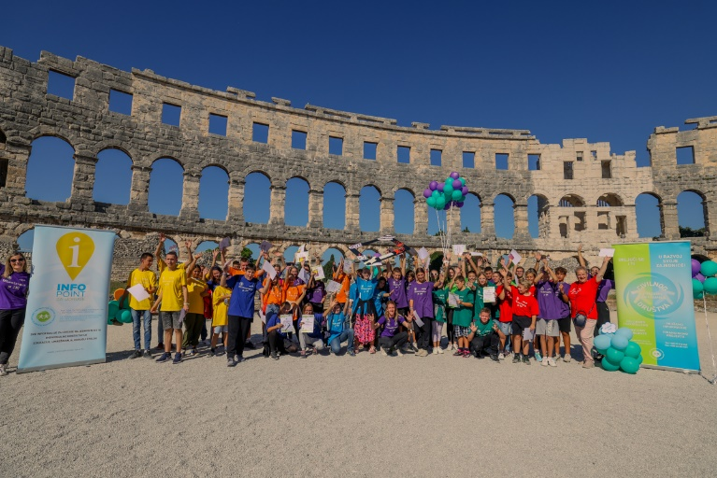
U sklopu Tjedna filantropije Zaklada svake godine organizira „Lov na filantropsko blago“, već tradicionalni događaj koji ima za cilj na zabavan i poučan način upoznati djecu s filantropskom povijesti Pule, njenim filantropima te ih pritom osvještavati o filantropiji i potaknuti na filantropsko djelovanje. Ovogodišnji „Lov“ održao se 29.09.2023. a svojim sudjelovanjem uveličali su ga natjecatelji i volonteri iz 7 pulskih osnovnih škola: Osnovna škola Monte Zaro Pula, Osnovna škola – Scuola elementare Giuseppina Martinuzzi Pula-Pola, Osnovna škola Veli vrh Pula, Osnovna škola Veruda Pula, Osnovna škola Tone Peruška Pula, Osnovna škola Centar i Škola za odgoj i obrazovanje Pula. Ovogodišnja pobjednička ekipa je ekipa Osnovna škola Monte Zaro koja je prva sastavila rečenicu: „Filantropija je in“, jer dobročinstvo nikada ne izlazi iz trenda“ te je imala priliku odlučiti kojoj udruzi će se donirati prikupljena sredstva. Ove godine u sklopu Lova na filantropsko blago organizirane su i aktivnost za profesore.
Naime, za vrijeme trajanja natjecanja profesori su bili zamoljeni da od ponuđenih materijala oblikuju svjetionik, obzirom da je jedna od filantropskih točaka koju djeca prolaze u "Lovu na filantropsko blago Pule" drveni svjetionik postavljen ispred ACI marine na rivi. Svjetionici su potom korišteni u Zakladinom Facebook natječaju “Glasaj za najljepši svjetionik (9.10.-16.10.)!”.
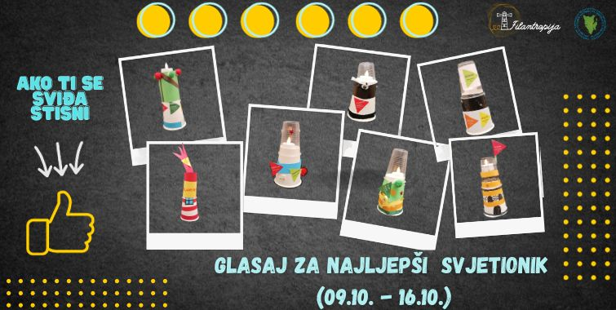

Jedan od zadataka ovogodišnjih natjecatelja bio je i da se informiraju o udrugama koje djeluju u različitim područjima te da odaberu jednu i objasne zašto baš toj udruzi žele donirati osvojena sredstva ukoliko pobjede. Pobjednička ekipa iz OŠ Monte Zaro odlučila je donirati sredstva udruzi „Naš San Njihov Osmijeh“ te su učenici zajedno sa učiteljicom i predstavnicom Zaklade posjetili prostore udruge i osobno uručili svoju donaciju udruzi. Naime, osvojeni iznos (150,00 €) utrošen je na potrebne namirnice (palenta, keksi, sol) za potrebite.
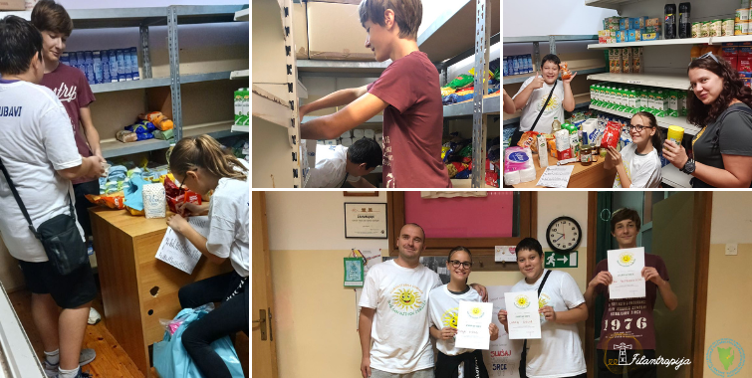

Odaziv učenika i nastavnika, škola na ovaj događaj i njihove povratne informacije dobar su pokazatelj kako je ovo iznimno vrijedna aktivnost koju će Zaklada Istra - Fondazione Istria nastaviti razvijati.

Nastavilo se održavati i redovno ažurirati web stranicu www.filantropija.hr na kojoj je objavljeno 44 novosti.

Razvoj suradnje sa poslovnim i javnim sektorom u svrhu stvaranja mogućnosti za razvoj filantropije te financiranje aktivnosti koje udruge provode
U sklopu projekta ESF STEM u Znanstvenom vrtu, organizirano je umrežavanje poslovnog sektora i STEM udruga na konferenciji pod nazivom: „Suradnjom STEM udruga i poslovnog sektora do dodane vrijednosti za održivi razvoj društva i gospodarstva“ (više u dijelu gdje su navedene aktivnosti projekta).

Sudjelovanje Zaklade u Akciji „Hrvatska volontira“
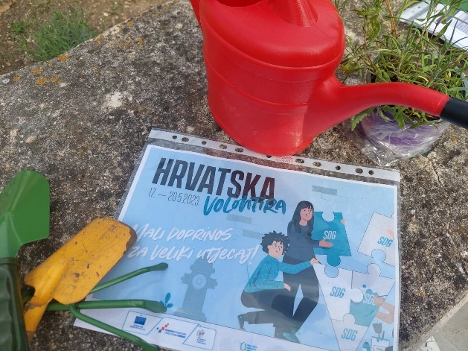
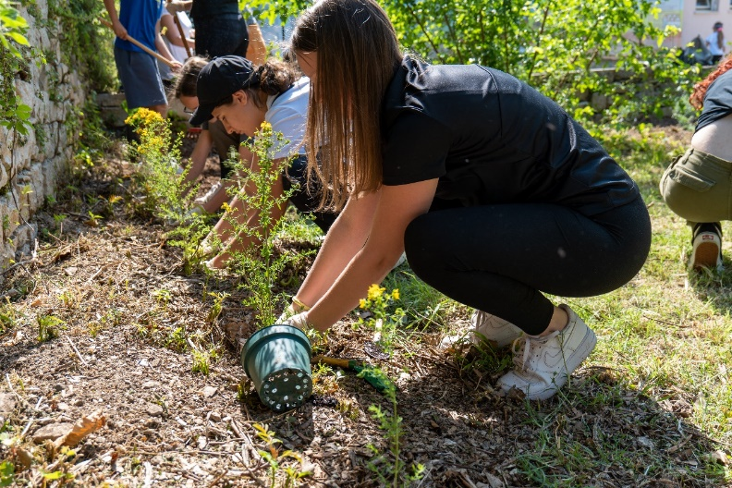
Zaklada Istra - Fondazione Istria se i u 2023. godini uključila u manifestaciju „Hrvatska volontira“ kroz volontersku akciju sadnje biljaka naziva „Mali korak za očuvanje života na zemlji“. U akciji je sudjelovalo 36 učenika sa 6 učiteljica iz Talijanske osnovne škole – Scuola elementare Giuseppina Martinuzzi Pula-Pola, Osnovne škole Veli Vrh, Osnovne škole Monte Zaro te Osnovne škole Centar. Volonterska akcija započela je obilaskom Znanstvenog vrta te prezentacijom izloženih eksponata o korištenju obnovljivih izvora energije. Akcija je nastavljena sadnjom mediteranskog bilja kojeg su djeca samostalno i timski prikupila u svojoj okolini, nakon toga učenici su na drvene ploče napisali poruke vezane uz 17 ciljeva održivog razvoja koje su sami osmislili. Poruke su, nakon što su laserski ugravirane, trajno izložene u vrtu s ciljem promicanja svijesti svih posjetitelja vrta o važnostima globalnih ciljeva. Volonterska akcija nastavila se sadnjom bilja doniranog od javnog poduzeća Pula Herculanea d.o.o. Sa željom za očuvanjem okoliša i života na zemlji vrijedne dječje ruke zasadile su lavandu, kadulju, gospinu travu, ružmarin, bosiljak, mentu, majčinu dušicu, bršljana i druge mediteranske biljke. Sadnjom biljaka uređen je Znanstveni vrt koji je dio Centra za popularizaciju znanosti i inovacija Istarske županije u sklopu Zajednice tehničke kulture Pula, na adresi Uspon F. Glavinića 3. Osim javnog poduzeća Pula Herculanea d.o.o. akciju je podržala i pekara Kolijevka kruha koja je svojim pekarskim proizvodima razveselila sve volontere.
Akcija je organizirana s ciljem podizanja svijesti o važnosti očuvanja okoliša te su aktivnosti ove volonterske akcije uključile 36 volontera sa sveukupno 108 volonterskih sati.

Umrežavanje Zaklade na nacionalnom i međunarodnom nivou
I tijekom 2023. godine predstavnice Zaklade sudjelovale su u radu Hrvatske mreže zaklade i forumu ZaDobroBIT, neformalnom komunikacijom, dogovaranjima, lobiranjima ali i dogovorima i predlaganje, primjerice, predstavnika zaklada u Savjetu za razvoj civilnog društva Republike Hrvatske. Upraviteljica Zaklade sudjelovala je na Philea Forumu 2023. u Šibeniku i Zadru na kojem je sudjelovalo preko 700 predstavnika različitih zaklada iz cijele Europe i svijeta, koji je ove godine organizirala Nacionalna zaklada za razvoj civilnoga društva. Zaklada Istra – Fondazione Istria je tada i predstavila svoj rad u Hrvatskoj kući filantropije, naime u sklopu "site visit-a" Philea foruma, posjetio se IMPACT centar u Zadru u kojem je nekoliko zaklada predstavilo svoj rad. Uz to, Upraviteljica je sudjelovala na online sastancima mreže zaklada zajednice „European foundation initiative“.
Djelatnice Zaklade sudjelovale su na obilježavanju 20. godišnjice osnutka Nacionalne zaklade za razvoj civilnoga društva, u Zagrebu dana 6.11.2023. Tom prilikom je upraviteljica sudjelovala i na sastanku članova ALF mreže (Euro-mediteranska zaklada za dijalog među kulturama "Anna Lindh") po pitanju zajedničkog obilježavanja Dana Mediterana.
Nadalje, tijekom 2023. godine, upraviteljica je u sklopu projekta „STEM udruga za popularni STEM“ sudjelovala na studijskom posjetu „Kući eksperimenata“ u Ljubljani, te studijskom posjetu STEM programima i programima zajednice u Barceloni. U rujnu je, u sklopu projekta „Bolster“, sudjelovala na studijskoj posjeti u Njemačkoj dok je u listopadu sudjelovala na studijskoj posjeti „Learning from an ECFI“ u Srbiji u organizaciji European Community foundation initative.
Djelatnice Zaklade sudjelovale su u travnju na informativnom događanju „EU FONDOVI – Nove prilike 2021. – 2027.“ u organizaciji Ministarstva regionalnoga razvoja i fondova Europske unije koji se održao u Puli.
Upraviteljica Zaklade je u svibnju sudjelovala na konferenciji „ESG – održiva budućnost“ u Zagrebu, dok su sve djelatnice u istom terminu sudjelovale na „Impactx20“ konferenciji u Zagrebu kojom je ACT grupa obilježila svojih 20 godina djelovanja.
Djelatnice Zaklade sudjelovale su na Završnoj konferenciji ITU projekta o zapošljavanju osoba iz ranjivih skupina koju je organizirala Zaklada Istra - Fondazione Istria Istra te na završnoj konferenciji projekta ESF STEM. Više o tome u točci 4.3.3. gdje su navedene aktivnosti tih projekata.
Upraviteljica je sudjelovala u radu Partnerskog vijeća Grada Pula – Pola vezano za strategiju Urbanog područja Pula-Pola, u radu partnerskog vijeća Istarske županije vezano za izradu Razvojne strategije Istarske županije te kao članica odbora na sjednicama Odbora za socijalnu skrb Istarske županije.
Uz to, Upraviteljica se odazivala na pozive raznih organizacija da se uključi i predstavi djelovanje Zaklade i rezultate rada u pojedinom području, tako je u svibnju sudjelovala na okruglom stolu „Pravedna tranzicija u Hrvatskoj: prilike i izazovi” na Fakultetu za menadžment u turizmu i ugostiteljstvu Opatija, koji se održao u sklopu projekta Bolster, te u rujnu na okruglom stolu „Inkluzivne socijalne usluge – radno uključivanje i zapošljavanje osoba s invaliditetom“ koji je organizirao centar za inkluziju i podršku u zajednici.
Nadalje, Upraviteljica je studentima Fakulteta ekonomije i turizma u Puli održala predavanje na temu Društvenog odgovornog marketinga, te je tom prilikom predstavila djelovanje Zaklade. Studenti su uzvratili posjet Zakladi u travnju, kada su se imali priliku bolje upoznati sa radom iste.

Pisanje i provedba EU projekata u svrhu postizanja ovog cilja
Zaklada Istra - Fondazione Istria je u 2023. godine provodila nekoliko projekata čije se aktivnosti uklapaju u ovaj cilj djelovanja Zaklade a to su:
- Snagom Tehnologije Edukacijom i Motivacijom udruga za popularni STEM – STEM udruga za popularni STEM
- Razvoj i podrška razvoju održivog modela na području zapošljavanja urbanog područja Pule,
- Program „Aktivni u zajednici“ te
- „Mladi u (lokalnom) programu Grada Pule-Pola“ (Erasmus+)
Uz to, Zaklada Istra - Fondazione Istria je zajedno sa 5 partnera pripremila i prijavila projekt pod nazivom „Learned sustainability“ na natječaj INTERREG Hrvatska Slovenija te projekt CALM Pula na program European Urban initiative.
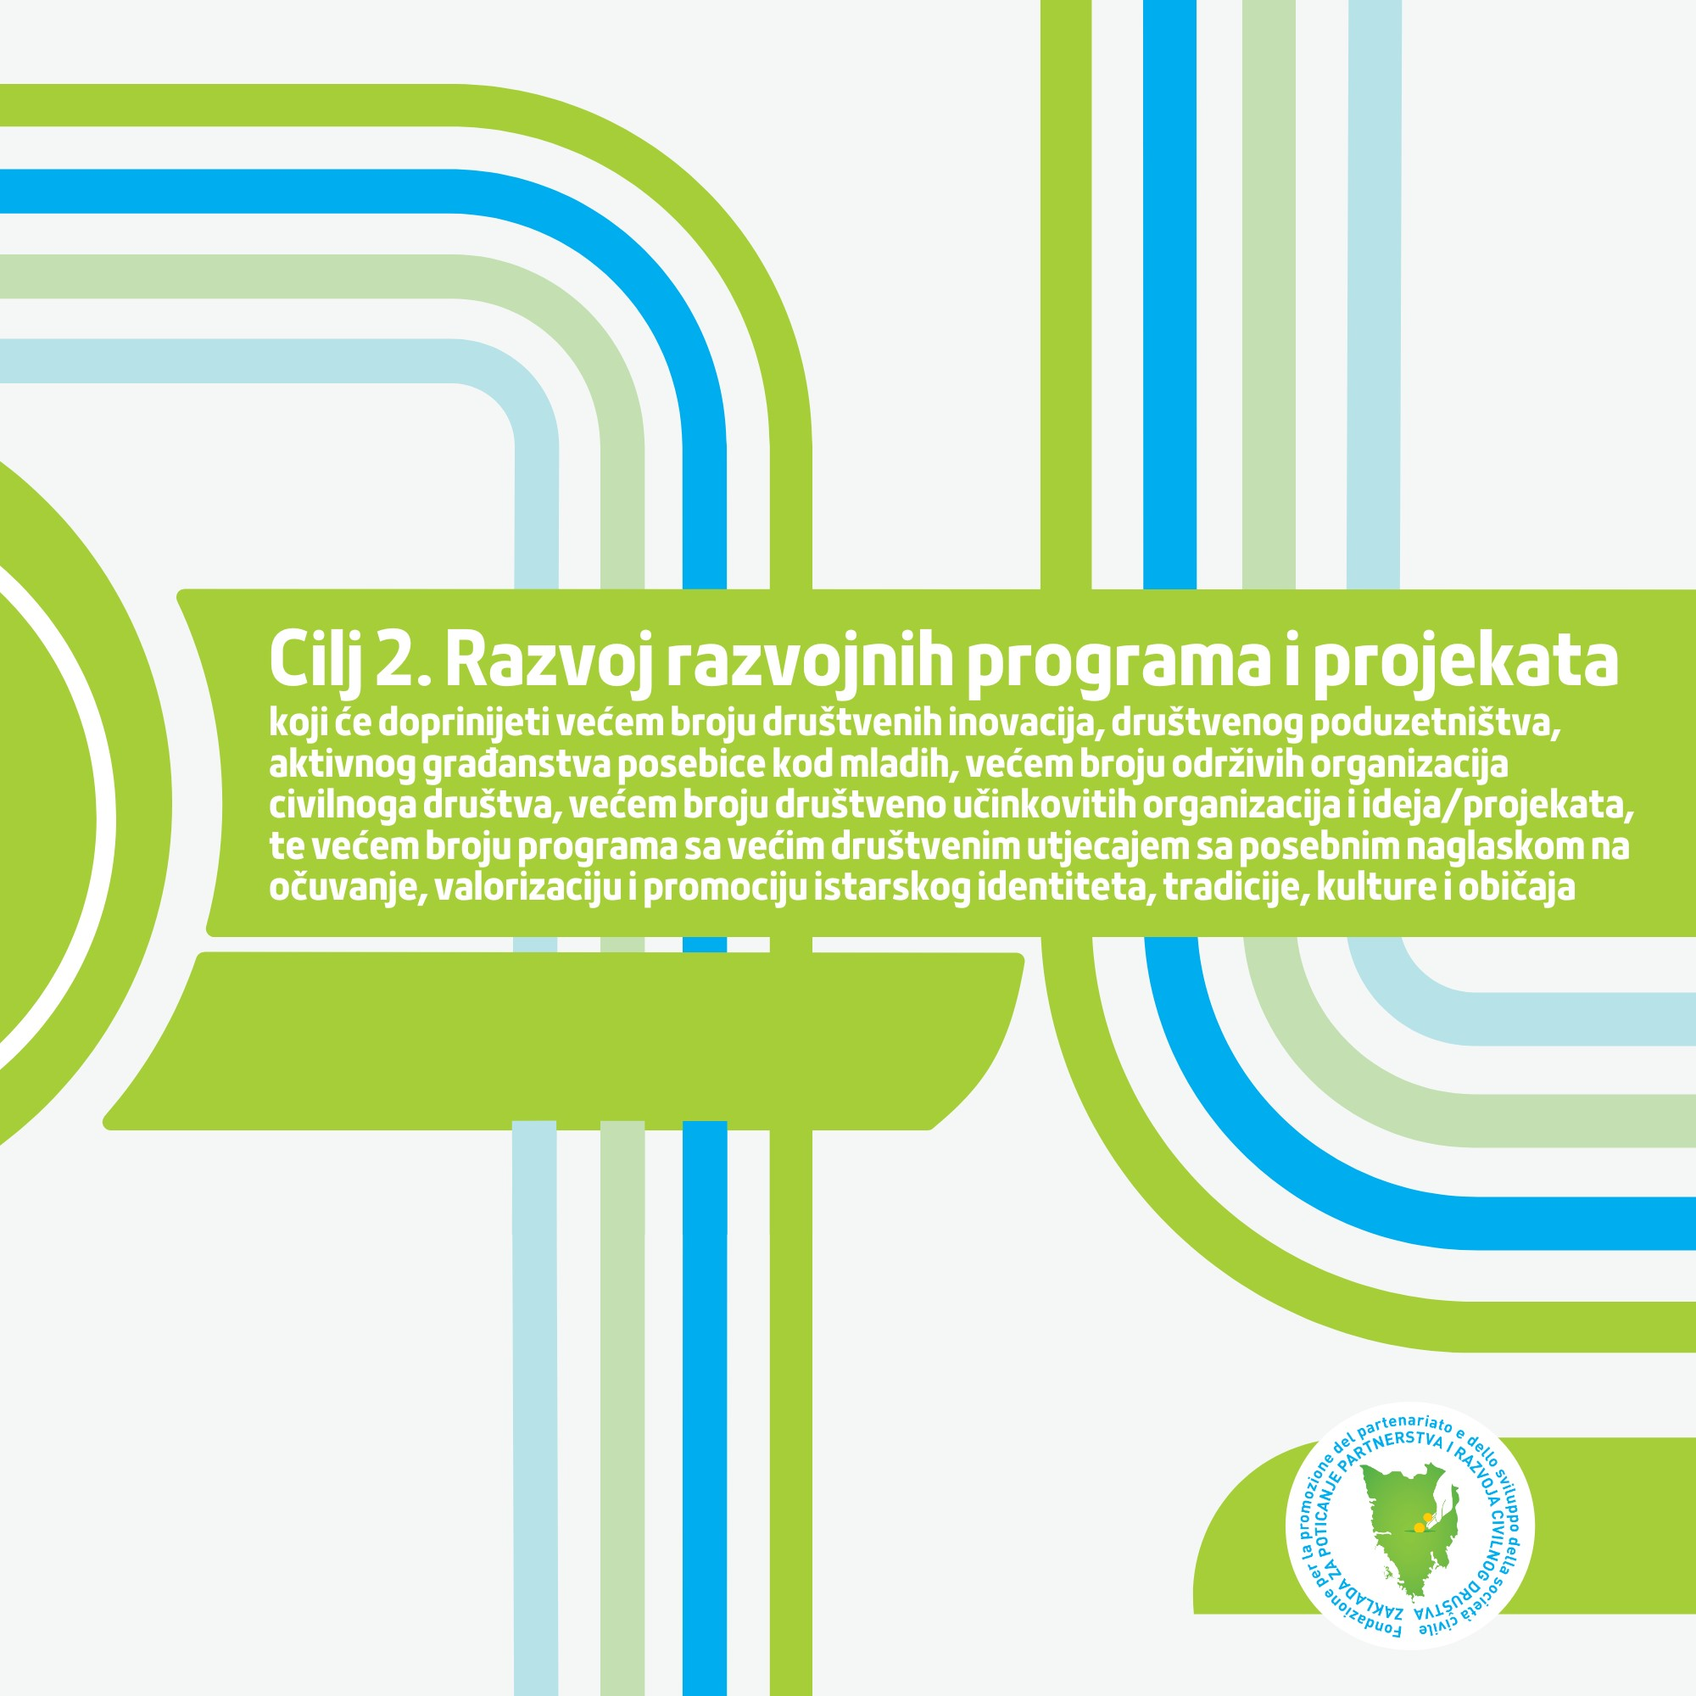

CILJ 2: RAZVOJ RAZVOJNIH PROGRAMA I PROJEKATA

Djelovanje Info pointa za udruge u svrhu osnaživanja udruga kroz informiranje, educiranje, umrežavanje i savjetovanje

Planirane edukacije, radionice, predavanja za udruge i dionike koji surađuju sa udrugama organizirale su se u sklopu europskih projekata koje je Zaklada Istra – Fondazione Istria provodila te su pisane u dijelu izvještaja koji govori o tim projektima. Ukupno se radi o 150 raznih događaja, edukacija, radionica, predavanja, studijskih putovanja, prezentacija, konferencija na kojima je sudjelovalo preko 4000 sudionika.
Info dani za udruge u Istri 2023. su ove godine organizirani na način da se održi radionica koja će ciljano pomoći udrugama (odnosno osobama koje su tek počele pisati europske projekte) da se educiraju i svladaju osnove pripreme i pisanja europskog projekta. Tako je ove godine od 27. studenog do 1. prosinca u sklopu Info dana, Zaklada Istra - Fondazione Istria pružala informativnu podršku članovima i voditeljima udruga u obliku individualnih konzultacija. Svi zainteresirani mogli su se javiti za razgovor s djelatnicama Zaklade kako bi dobili potrebne informacije i savjete. Uz to, u prostorijama Zaklade Istra održala se radionica naziva “Kako pripremiti europske projekte udruga?”. Radionica se održala s ciljem jačanja unutarnjih kapaciteta udruga. Radionici je prisustvovalo 5 osoba iz 3 organizacije civilnog sektora. Radionicom su se sudionici detaljno upoznali s postupkom prijave na natječaje u provedbi Europske Unije, s potencijalnim problemima prilikom prijave, ali i rješenjima.
, u sklopu Info pointa za udruge, nastavlja s kontinuiranim educiranjem, informiranjem i osnaživanjem udruga na području Istarske županije te se provode individualne konzultacije sa osobama koje su zainteresirane pokrenuti udrugu ili unaprijediti djelovanje postojeće udruge. Tijekom 2023. godine na individualnim konzultacijama je sudjelovalo 14 osoba iz 11 udruga kako slijedi: udruga Gluhih i nagluhih Istarske županije, udruga Erbo Istra, Udruga slijepih Istarske županije , udruga Vita Nova, udruga GEA, Udruga umirovljenika STINA, Udruga UZERO, udruga podrške i potpore oboljelih od epilepsije „EMA“, nova udruga za zapošljavanje osoba s invaliditetom, nova udruga STEM, udruga „Snaga u meni“.
Nadalje, na poziv Grada Buzeta, dana 15.02. upraviteljica Zaklade održala je prezentaciju natječaja i edukaciju o pripremi projekata za prijavu na Javni natječaj Grada Buzeta za financiranje programa i projekata od interesa za Grad Buzet za 2023. godinu.
Na poziv udruga za pomoć oboljelih od karcinoma, upraviteljica je u travnju održala kratko predavanje na temu financiranja udruga iz različitih izvora financiranja na Nacionalnom simpoziju udruga pod nazivom "Uloga udruga u implementaciji Nacionalnog strateškog okvira protiv raka do 2030.“ na Brijunima koju su organizirale Udruga za pomoć onkološkim bolesnicima "Centar za zdrave životne navike VITA NOVA" iz Pule, „Sve za nju“ iz Zagreba i „Sveta Agata“ iz Gline.
Zaklada Istra - Fondazione Istria je kontinuirano izvještavala o aktivnostima udruga s područja Istarske županije putem svoje web stranice u djelu „Novosti iz udruga“. Osim toga, Zaklada Istra - Fondazione Istria putem svojeg Newslettera također kontinuirano informira javnost o aktivnostima koje udruge provode, a posebice o aktivnostima udruga koje provode u sklopu Malih projekata u zajednici, odnosno aktivnosti povezane s valorizacijom i promocijom istarskog identiteta, tradicije, kulture i običaja. Nastavno, Zaklada Istra - Fondazione Istria kontinuirano šalje priopćenja te sudjeluje na radijskim i TV emisijama kako bi širu javnost informirala o važnosti udruga i aktivnostima koje provode za zajednicu. Zaklada Istra - Fondazione Istria je tijekom godine poslala 17 priopćenja za javnost, putem svoje web stranice i društvenih mreža objavila 348 novosti i informacija o radu organizacija civilnog društva, otvorenih javnih poziva i natječaja, javnih savjetovanja, edukacija, radionica te drugih korisnih informacija za sve dionike u civilnom sektoru i one koji surađuju sa civilnim sektorom. Na Facebook stranici zabilježeno je da je 64 078 ljudi vidjelo barem jednu objavu, ostvareno je 2600 reakcija na objave (likove, spremanja, komentari, dijeljenja), 3980 posjeta Zakladnom profilu, 164 novih pratitelja i sveukupno 77 objava (FB stranica ima 3387 pratitelja). Zaklada Istra - Fondazione Istria je putem aplikacije „Mailchimp“ poslala ukupno 19 objava prilikom održavanja raznih radionica i važnih događanja, od čega 5 Newsletter-a „E-trokut“ na 636 e-mail adresa.
Objavljena je 1 infografika koja prikazuje rezultate financiranih projekata kroz dosadašnje natječaje „Mali projekti za bolje sutra“ te 1 Infografika koja prikazuje rezultate malih projekata u 2022. godini.
Sve informacije o navedenim aktivnostima u sklopu ovog cilja djelovanja, Zaklada Istra - Fondazione Istria je redovno objavljivala na svojoj službenoj web stranici www.civilnodrustvo-istra.hr.
Osim na edukacijama u organizaciji Zaklade Istra – Fondazione Istria koje su namijenjene svim zainteresiranima, djelatnice Zaklade sudjelovale su i na sljedećim edukacijama:
- on-line edukacija „Osiguranje kvalitete provedbe projekata financiranih iz javnih izvora: Uspješno upravljanje projektnim timovima (komunikacije, motiviranje timova“
- on-line edukacija „Uvod u upravljanje volonterskim programom - ključni koraci“
- on-line edukacija „Fundraising u službi stvaranja zajedničkih vrijednosti neprofitnog i poslovnog sektora“ u organizaciji Hrvatske gospodarske komore
- on-line edukacija „Modeli uključivanja građana u rad OCD: Storytelling pokreće ljude na društvenim mrežama“, ACT grupa
- on-line edukacija za službenike za informiranje: „Ponovna uporaba informacija i otvoreni podaci“
- on-line edukacija “Financije udruge“, Centar za civilne inicijative
- online informativna radionica o Programima Unije, MRRFEU tim za Programe Unije
- Informativna radionica Otvoreni poziv za dostavu projektnih prijava za male projekte na programu INTERREG Slovenija-Hrvatska 2021.-2027. u Puli
- on-line edukacija za pripremu projekata na CERV natječaje

Djelatnice Zaklade sudjelovale su i na radionicama / predavanjima koje je organizirala Zaklada Istra-Fondazione Istria:
- „Radoznalost i kritičko promišljanje preduvjet za medijsku pismenost“, Ana Dokler, glavna urednica portala medijskapismenost.hr
- „Brendiranje i vidljivost aktivnosti STEM udruga“, Muamer Mujević, ICONIS agency
- „Mogućnosti kreativnog korištenja FabLaba“, Mojca Tavčar-Benčić, projektna konzultantica
- “Metode i alati neformalnog podučavanja djece i mladih“, Loris Rašpolić i Hana Galogaža Lanča, Centar tehničke kulture Rijeka
- „Potencijal za radoznalost i kritičko promišljanje mladih“, Krešimir Krolo, sociolog
- „Kreativnost i inovativnost u radu s djecom“, Ranko Rajović, NTC sistem učenja
- „Inovativni načini podučavanja djece i mladih“, Loris Rašpolić i Vedrana Plenča, Centar tehničke kulture Rijeka
- „Kako građani i gospodarstvenici mogu najlakše koristiti obnovljive izvore energije“, Vjeran Piršić
- „Kako potaknuti djecu da misle?“ Ranko Rajović, NTC sustav
- „Korištenje FABLab-a“, Mikrotvornica

Provođenje natječaja Zaklade kojima se financiraju aktivnosti udruga u lokalnim zajednicama

NATJEČAJ „MALI PROJEKTI ZA BOLJE SUTRA“
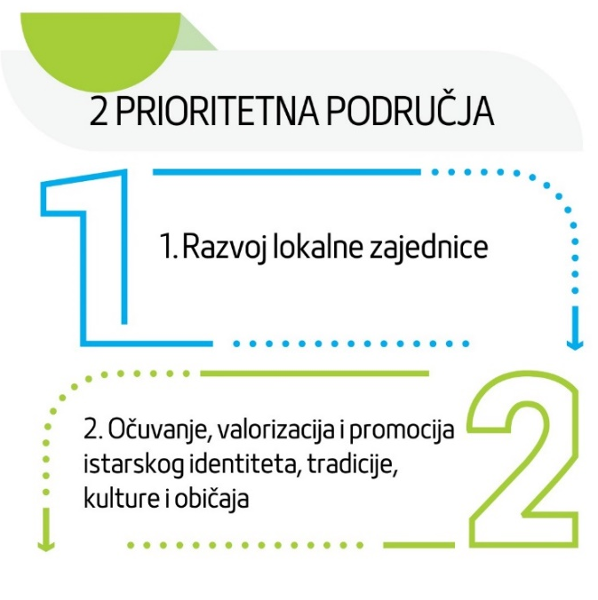
Zakladin Fond gradova i općina kao jedinstveni program na području cijele Republike Hrvatske predstavlja primjer dobre prakse financiranja razvoja lokalne zajednice istovremeno potičući građanski aktivizam, volonterstvo, razvoj civilnog sektora, zbližavanje građana kroz zajedničko djelovanje ali i očuvanje istarskog identiteta, tradicije, kulture i običaja. Iz tog se fonda raspisuje natječaj “Mali projekti za bolje sutra“.
Članovi Fonda u 2023. godini:
Grad Buje-Buie, Grad Labin, Grad Novigrad-Cittanova, Grad Pazin, Grad Poreč-Parenzo, Grad Rovinj-Rovigno, Grad Vodnjan-Dignano, Općina Funtana-Fontane, Općina Lanišće, Općina Ližnjan-Lisignano, Općina Marčana, Općina Medulin, Općina Svetvinčenat, Općina Tar-Vabriga-Torre-Abrega, Općina Vižinada-Visinada, Općina Vrsar–Orsera, Općina Tinjan i Općina Barban.
Natječaj “Mali projekti za bolje sutra” bio je otvoren od 12. svibnja do 12. lipnja 2023. godine, pravo prijave imale su udruge, ustanove i mjesni odbori a projekti su se mogli prijaviti je jednom od dva prioritetna područja:
1.Razvoj lokalne zajednice
U sklopu ovog prioritetnog područja financiraju se projekti koji imaju za cilj razvoj lokalne zajednice kroz osmišljavanje i pružanje društvenog sadržaja u cilju povećanja kvalitete života u lokalnoj zajednici. Naglasak je na uključenju građana u provedbu projekta, poticanje na volonterski rad te rješavanje konkretnih problema koje su građani određene lokalne zajednice istaknuli kao prioritetne za rješavanje.
2. Očuvanje, valorizacija i promocija istarskog identiteta, tradicije, kulture i običaja Ovo prioritetno područje odnosi se na projekte koji imaju za cilj očuvanje, valorizaciju i promociju istarskog identiteta, tradicije, kulture i običaja. Aktivnosti koje se prijavljuju u sklopu ovog prioriteta moraju obuhvaćati tematiku istarskog identiteta, tradicije, kulture i običaja, a mogu biti radionice i edukacije za sve dobne skupine, okrugli stolovi, tribine, susreti, osmišljavanje novih društvenih programa za građane i ostale slične aktivnosti.
Na ovogodišnji natječaj je pristiglo ukupno 13 prijava, od toga na prioritetno područje 1. „Razvoj lokalne zajednice“ 8 prijava, a 5 prijava na prioritetno područje 2. „Očuvanje, valorizacija i promocija istarskog identiteta, tradicije, kulture i običaja“. Administrativnu provjeru prošlo je 10 prijava te su iste upućene u kvalitativnu procjenu.
Ukupan iznos sredstava na raspolaganju za ovaj natječaj iznosio je 30.000,00 eura, a projekti su mogli dobiti financiranje maksimalno 3.500,00 eura. Naime radi se o malim projektima u lokalnim zajednicama što podrazumijeva aktivnosti pokrenute od strane skupine građana u lokalnoj zajednici koji djeluju kroz udruge, ustanove ili mjesne odbore za dobrobit šire lokalne zajednice. Projekti su morali biti provedeni razdoblju od 01.08.2023. do 31.12.2023. godine.
Prijavljene projekte evaluirala je komisija sastavljena od neovisnih vanjskih ocjenjivača, stručnjaka koji imaju iskustvo u provedbi i procjeni projekata, a koja je Zakladnoj upravi predložila Odluku o financiranju malih projekata, temeljenu na ocjenama kvalitete prijavljenih projekata. Odluka je usvojena kako je i predloženo, te je temeljem nje financirano 8 projekta ukupne vrijednosti 25.079,40 eura.
U sklopu natječaja, u oba prioritetna područja, poticalo se i dodatno bodovalo umrežavanje udruga, ustanova i mjesnih odbora kako bi se povećao društveni kapital u lokalnim zajednicama te doprinijelo rješavanju zajedničkih problema, ali u konačnici i stvorio temelj za daljnje projekte razvoja lokalne zajednice. Kriterijima za procjenu dodatnim bodovima poticali su se projekti koji nisu sadržavali troškove plaće, projekti koji su poticali filantropiju u lokalnoj zajednici na način da se osigura sufinanciranje od strane poslovnog sektora i/ili individualnih donacija u novcu u iznosu od 10% iznosa koji se traži od Zaklade te da se osigura dodatan doprinos projektu od strane lokalne zajednice u obliku donacija u stvarima/uslugama. Dodatno su se i bodovali projekti koji su kroz aktivnosti planirali koristiti materijale izrađene od okolišu prihvatljivih i/ili recikliranih materijala te koji su planirali provedbu aktivnosti na način koji je u skladu sa ciljevima održivog razvoja. Sve aktivnosti projekta morale su biti besplatne za korisnike. Prijavitelji su mogli ostvariti potporu i do 100% vrijednosti prijavljenog projekta.
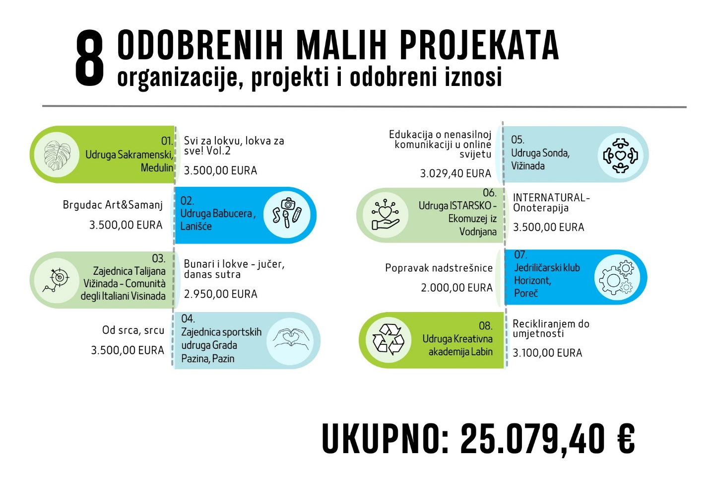
Zaklada Istra - Fondazione Istria je korisnicima pružala stručnu i informacijsku pomoć te odgovarala na sve upite i zahtjeve tijekom provedbe projekata. Najčešće su to bile konzultacije oko vođenja evidencija, prijedloga vizuala ili načina pravdanja troškova.
Mali projekti iz 2023. godine okupili su 51 224 djece, mladih, osoba starije životne dobi i osoba s invaliditetom koji su sudjelovali u provedbi raznolikih aktivnosti. U provedbu se uključilo 354 volontera sa 1724 odrađenih volonterskih sati.
Financirani projekti obuhvaćali su razne aktivnosti:
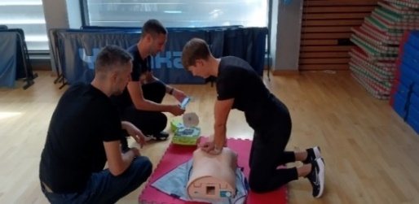
Zajednica sportskih udruga Grada Pazina je povećala sigurnost 1.000 sportaša i rekreativaca te oko 2.000 djece polaznika vrtića, osnovne i srednjih škola tako što je malim projektom ugradila. U sklopu projekta održane su 3 edukacije o korištenju automatskog defibrilatora i pružanju prve pomoći u kojima je sudjelovalo 40ak ljudi sa pazinštine.
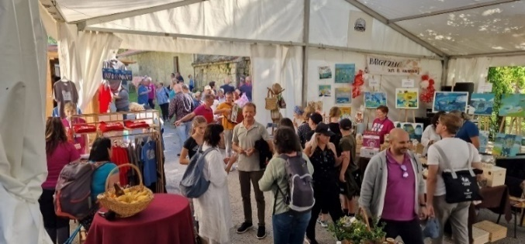
Udruga Babucera je kroz organizaciju manifestacije „Brgudac Art & Samanj“ uključila lokalno stanovništvo u aktivnosti oko održavanja manifestacije. Na brgučkom samnju izlagalo je 22 izlagača sa raznovrsnom ponudom domaćih proizvoda, hrane, vina, ulja, ali i rukotvorina, suvenira i tradicionalnih proizvoda. Istu je posjetilo preko 800 ljudi. U sklopu projekta održana je izložba te su provedene radionice tradicionalnog pjevanja i izrade tradicionalne cindre.
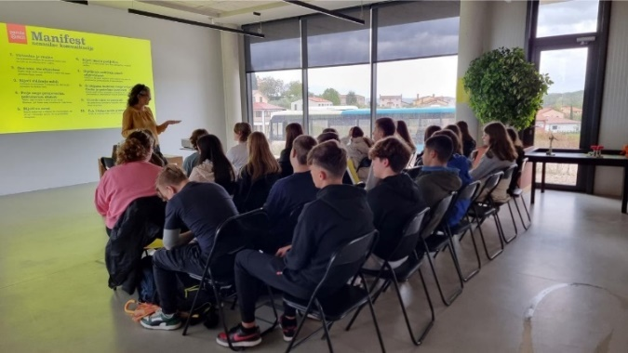
Udruga Sonda je kroz mali projekt organizirala interaktivne edukativne radionice o nenasilnoj komunikaciji u online i offline svijetu za učenike lokalnih osnovnih škola. Radionice su imale za cilj osvijestiti učenike o utjecaju interneta na način komunikacije te im omogućiti prepoznavanje i prevenciju negativnih situacija. Kroz edukativne radionice prošlo je ukupno 91 učenik/ca osnovnih škola.
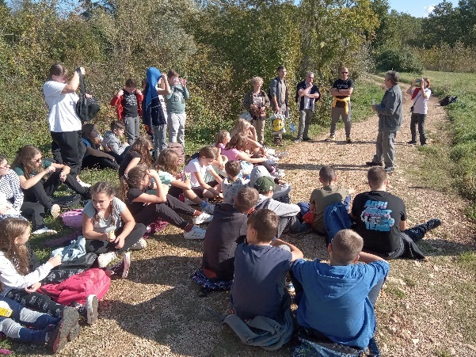
Zajednica Talijana Vižinada - Comunità degli Italiani Visinada je svojim malim projektom mapirala 26 lokvi, sedam bunara i četiri izvora. Očišćene su četiri lokve i jedan bunar. Jedna je lokva očišćena od mulja dok je jedna lokva revitalizirana čišćenjem vegetacije i utiskivanjem, utabavanjem glinenog dna lokve da bi joj se povratila nepropusnost. Zaštićeno je opasno urušeno grlo bunara koje je prijetilo padom. U sklopu projekta održano je stručno predavanje na temu "Lokve". Stariji sumještanin je mlađim naraštajima prenio svoje znanje o lokvama te su djeca time dobila novi uvid u ono što su zapravo lokve predstavljale nekada.
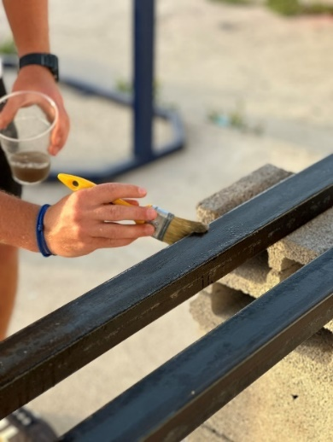
Malim projektom Jedriličarskog kluba Horizont zamijenjena je postojeća nadstrešnica koja je bila u derutnom stanju te isto tako bila opasnost za prolaznike i članove kluba. Nadstrešnica je smještena uz samu gradsku šetnicu i koriste je i ostali građani i gosti Grada kao zaštitu od sunca i kiše, a uz nju je postavljena i klupa za sjedenje.

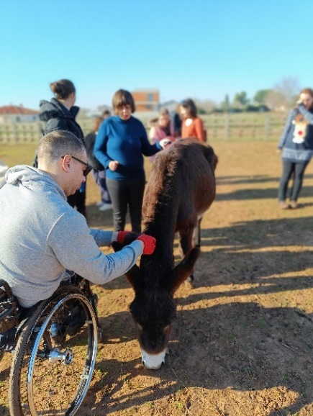
Malim projektom udruge Istarsko – Ekomuzej iz Vodnjana održane su vođene terapije od strane educirane osobe koja je životinje primarno pripremila za susret s osobama te naknadno provodila faze upoznavanja korisnika sa životinjom kako bi došlo do adekvatne terapeutske interakcije. Malim projektom pružena je onoterapija osobama s posebnim potrebama, odraslima i djeci te njihovim obiteljima te su se istovremeno vrednovale i promovirale istarske autohtone životinje.
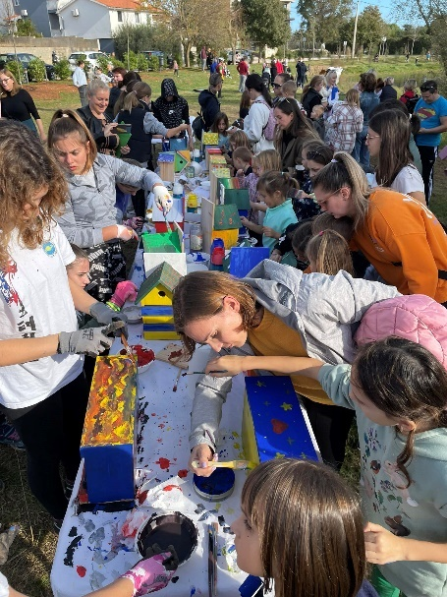
Udruga Sakramenski je projektom očuvanja i valorizacije medulinske lokve potaknula promjene u svijesti i ponašanju sudionika u brizi za okoliš i lokalnoj prirodnoj baštini. Ukupno 90 djece u dobi od 3 do 15 godina educiralo se o bioraznolikosti i prirodnom značaju Medulinske lokve. Održane su edukativno kreativne radionice linoreza i oslikavanja torbi te likovne radionice pripreme dizajna bedževa u kojima je sudjelovalo 85 osnovnoškolaca. Na Medulinskoj lokvi održana je lutkarska predstava za djecu, radionica oslikavanja kućica za ptice te priprema zdravog obroka za stanovnike Lokve. Isto tako održana je volonterska akcija sadnje 90 novih stabala i sadnica grmolikog bilja u kojoj je sudjelovalo preko 200 sudionika. Ovim projektom je dugoročno oplemenjen okoliš Medulinske lokve.
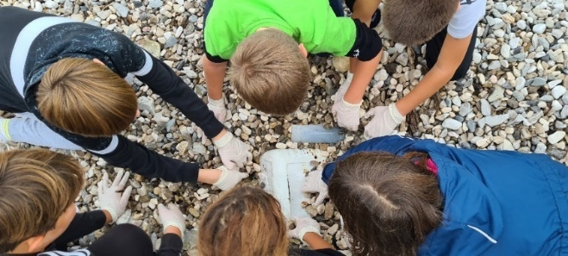
Kreativna akademija Labin je malim projektom osvijestila važnost recikliranja kao način očuvanja okoliša. Provedena je akcija sakupljanja otpada na plaži u Rapcu te su održane umjetničke aktivnosti slikanja i kreativnog izražavanja, korištenjem recikliranog materijala. U sklopu projekta održana je izložba sa 32 rada polaznika likovnih radionica koja je doprinijela podizanju svijesti o važnosti recikliranja i održivosti.
Tijekom 2023. godine izrađena je i evaluacija izvještaja projekata iz 2022. godine. Uz to, izrađena je i Infografika koja prikazuje objedinjene rezultate svih dosadašnjih provedenih malih projekata.
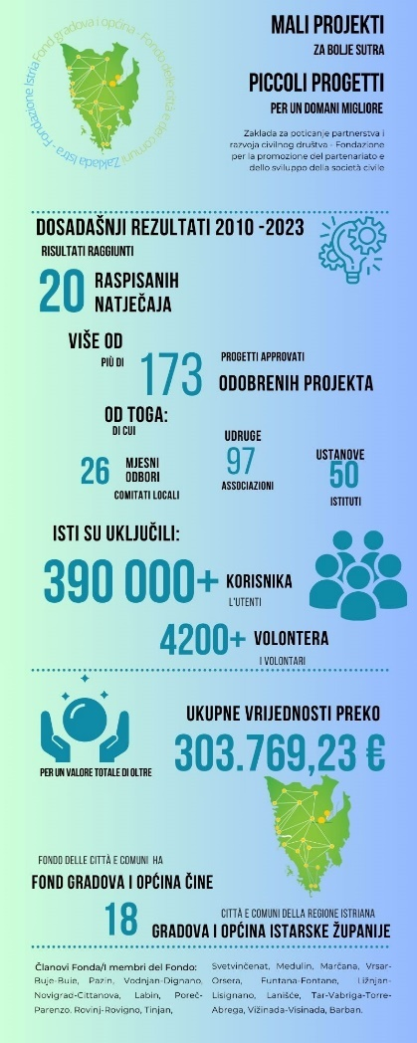

Natječaji PROVEDENI ZA JEDINICE LOKALNE SAMOUPRAVE
Zaklada Istra – Fondazione Istria je i u 2023. godini nastavila suradnju sa Gradom Poreč–Parenzo i Gradom Buje–Buie, a sukladno članku 4., st.2 Uredbe o kriterijima, mjerilima i postupcima financiranja i ugovaranja programa i projekata od interesa za opće dobro koje provode udruge.
Za Grad Poreč-Parenzo provedena je priprema i provedba natječaja za programe javnih potreba za 2023. godinu za društvene djelatnosti i za poljoprivredu. Zaklada Istra - Fondazione Istria je provela sve potrebne korake navedene procedure od pripreme natječajne dokumentacije, komunikaciju sa prijaviteljima oko nejasnoća do pripreme materijala za procjenu, te u konačnici pripremu kompletne dokumentacije za ugovaranje pojedinačnih potpora.
Javni natječaj za financiranje programa i projekata organizacija civilnog društva u području razvoja civilnog društva, kulture, sporta i rekreacije i socijalne skrbi raspisan je 09.01.2023. godine u ukupnoj vrijednosti od 144.628,00 eura. Na natječaj je prijavljen 31 projekt, 26 je upućeno u procjenu, a 25 je prošlo za financiranje (u području „Razvoja civilnog društva“ 6 projekta; „Aktivno uključivanje mladih“ 2 projekta; „Kultura“ 8 projekta, „ Sport i rekreacija“ 1 projekt te u prioritetnom području „Socijalna skrb“ financirana 8 projekta).
Drugi Javni natječaj za financiranje programa i projekata organizacija civilnog društva u području razvoja civilnog društva, kulture, sporta i rekreacije i socijalne skrbi raspisan je 04.05.2023. godine u ukupnoj vrijednosti od 7.684,00 eura na koji je bilo prijavljeno 8 projekta, od toga su 3 upućena u procjenu i predložena za financiranje: (u prioritetnom u području Kultura - 1 projekt, u području Sporta i rekreacije - 1 projekt te u području Socijalne skrbi - 1 projekt).
Javni natječaj za financiranje programa i projekata organizacija civilnog društva u području poljoprivrede raspisan je dana 09.01.2023. godine u ukupnoj vrijednosti od 35.000,00 eura. Temeljem spomenutog natječaja od 3 udruge, 2 su upućene u procjenu i oba projekta su financirana.
Za Grad Buje-Buie proveden je natječaj financiranje programa, projekata i aktivnosti na području Grada Buja-Buie u 2023. godini. Natječaj je bio otvoren 11.01.2023. godine, ukupna vrijednost iznosila je 25.280,00 eura. Temeljem spomenutog natječaja od 17 prijava, 16 prijava je upućeno u procjenu a svih 16 projekata je prošlo za financiranje (u prioritetnom području „Kultura“ 6 projekta; „Sport, rekreacija i tehnička kultura“ 4 projekta; „Obrazovanje i mladi“ 1 projekt; Rad s osobama u riziku od socijalne isključenosti“ 5 projekta; „Gospodarstvo“ 1 projekt.

Pisanje i provedba EU projekata u svrhu postizanja ovog cilja

Provedba programa Aktivni u zajednici

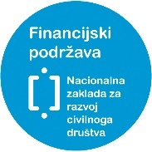
Temeljem dosadašnjeg petogodišnjeg iskustva rada na osvještavanju važnosti društvenog kapitala te poticanju povećanja društvenog kapitala u lokalnim zajednicama, temeljem saznanja direktnog rada s korisnicima na terenu i analize provedbe programa AUZ 2022., Zaklada Istra – Fondazione Istria je doradila interne smjernice za provedbu programa Aktivni u zajednici te ponovno organizirala „Akademiju aktivni(h) u zajednici“. Krajem siječnja objavljen je Poziv na sudjelovanje u „Akademiji aktivni(h) u zajednici“ na mrežnim stranicama, putem newslettera, društvenih mreža i putem medija.
Ove godine poziv je bio specifičan: tražili su se timovi od po 3 osobe (od kojih 1 osoba treba biti iz općinske ili gradske uprave, 1 osoba iz poslovnog sektora i 1 osoba iz civilnog sektora ili iz zajednice). Na javni poziv prijavilo se 7 ekipa (po 3 osobe) no moglo je sudjelovati njih 5. Peta po redu „Akademija aktivni(h) u zajednici“ održala se od 3. do 5. ožujka u Slunju a sudjelovalo je 5 timova, odnosno 14 osoba (članovi udruga, djelatnice općina, pročelnice, načelnica, obrtnice, turistički djelatnici) iz različitih područja Republike Hrvatske: Istarske županije (Podgaće, Buzet), Primorsko-goranske županije (Klana, Lisac), Karlovačke županije (Karlovac, Slunj) i Krapinsko-zagorske županije (Zabok, Stubičke toplice). Anonimna anketa kojom su polaznici dali svoj feedback na Akademiju pokazala je da su svi polaznici bili jako zadovoljni sa programom, svi su izjavili da bi ponovno sudjelovali jer im je program bio jako koristan.
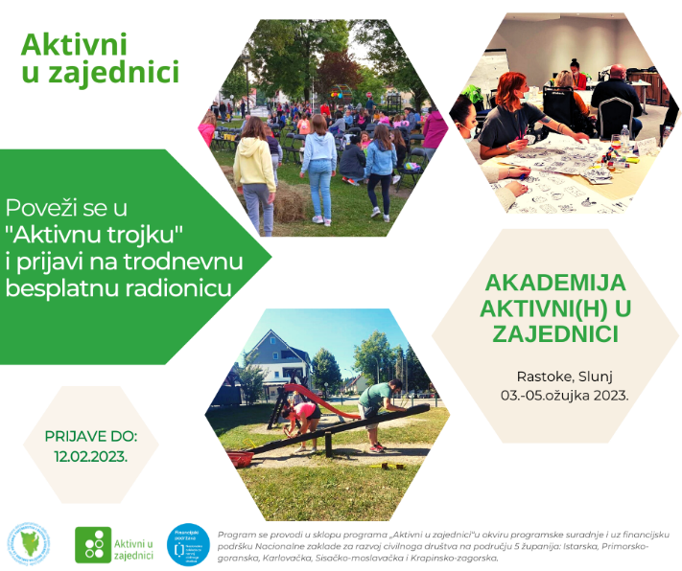

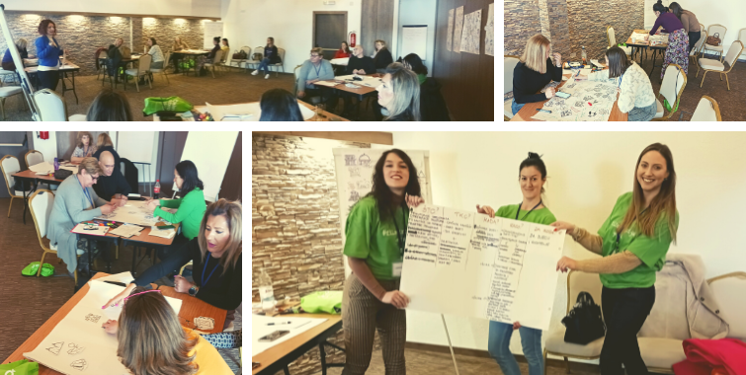
Program „Akademije aktivni(h) u zajednici“ temeljio se na razvoju društvenog kapitala u lokalnim zajednicama te je obuhvaćao interaktivni rad sa polaznicima na mapiranju resursa i potencijala za povećanje društvenog kapitala koji postoji u zajednici te kreiranjem rješenja i razradom društvenih programa koje su sudionici proveli u svojim lokalnim zajednicama. Kroz cijeli ovaj proces, sudionike je vodila Upraviteljica Zaklade, Helga Možé. Nakon kreiranja rješenja za detektirani problem, Lucija Potočnik iz Studia Sonda je sudionicima održala predavanje o tome kako povećati vidljivost rada kroz ciljeve, faze i kanale komunikacije, medije, društvene mreže, formate sadržaja te oglašavanje i plaćeni PR. Kako angažirati zajednicu za uključenje u provedbu društvenih programa na lokalnoj razini približila je konzultantica Kristina Bulešić te ih je raznim vježbama poticala na vrednovanje sebe i svojih vještina kroz emocije. Zadnji dan edukacije bio je posvećen razgovoru i razmjeni mišljenja, dogovoru oko rokova provedbe društvenih programa. Ciklus radionica koje su se održale u sklopu Akademije omogućile su sudionicima da steknu potrebna znanja o razvoju zajednice te da stečena znanja koriste i u daljnjoj provedbi vlastitih društvenih programa. Razrađene su konkretne ideje/društveni programi koji su se kasnije uz mentoriranje i podršku Zaklade Istra – Fondazione Istria proveli u lokalnim zajednicama.

U sklopu programa „Aktivni u zajednici“ provedeno je 8 društvenih programa: radionica pisanja pisanica u Slunju, naime pisanje pisanica pokazale su starije mještanke s ciljem prenošenja znanja tradicionalnih tehnika pisanja, čime se, osim očuvanja tradicijskih praksi, stvorila i prilika za susret različitih generacija i njihovih interakcije, pozitivno utječući na suživot).
U Zaboku i Oroslavju su održana dva predavanja na temu održivog razvoja i nužnost očuvanja prirode. Educirajući zajednicu o načinima smanjivanja razine stresa, pozitivnim utjecajem fizičke aktivnosti, ali i očuvanja okoliša svakako predstavlja jedan od nužnih preduvjeta prosperiteta budućih generacija. S ciljem provedbe aktivnosti vezanih uz razvoj općine Klana u sklopu društvenog programa mapirani su potencijalni sudionici te su međusobno povezane organizacije sa tog područja sa stanovnicima općine. Nakon prepoznavanja potencijalnih sudionika formirana je grupa aktivnih građana te je sa istom grupom održano 5 sastanaka. Na sastancima su dogovorene mnogobrojne aktivnosti a koje je moguće ostvariti u par mjeseci. S ciljem revitalizacije puta i otvaranja novog pješačkog puta provedbom društvenog programa organizirano je čišćenje i uređivanje pješačkog puta od centra Klane do Gradine. U velikoj akciji čišćenja prikupljeno je oko 30 vreća punih smeća i dodatno starih automobilskih guma i većih komada plastike te je očišćen put od suhih grana. Da bi mještani Općine Klana te obitelji s djecom koji upoznaju klanjski kraj bili upoznati sa zanimljivostima Klane i Gradine izrađeno je 7 drvenih tabela na kojima su napisane zanimljivosti toga kraja. Nakon postavljana tabela održana je edukacija o povijesnim i prirodnim znamenitostima općine Klana. Osim toga izrađen je i fotopoint sa oslikanim prirodnim znamenitostima klanjskog kraja. Aktivna trojka iz Klane izradila je i video o provedenim društvenim programima na području Općine Klana. Društvenim programima na području Općine Lanišće održane su tri radionice bugarenja, tradicionalno oblikovano pjevanje koje svoje korijene ima među stanovnicima na Ćićariji. Bugarenje predstavlja značajan aspekt kulturnog nasljeđa. Riječ „bugariti“ znači tužno pjevati, tužiti ili žaliti. Ovaj stil izvedbe omogućuje pjevačima da izraze svoje emocije i dočaraju tekstove na potpuniji način.
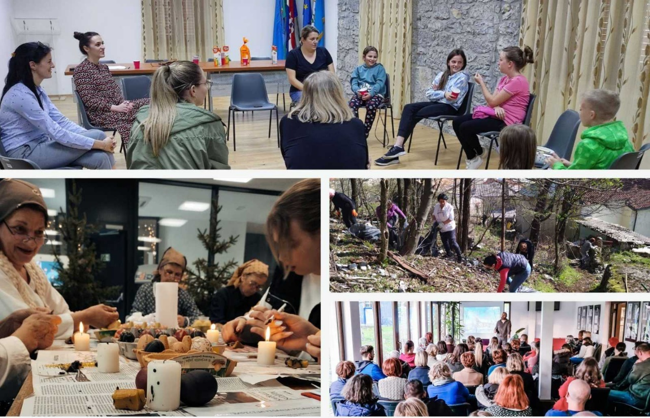


Za kraj provedbe programa "Aktivni u zajednici 2023." održano je završno druženje sudionika „Akademije Aktivni(h) u zajednici“ u općini Klana, u lovačkoj kućici Lisac gdje je bio predstavljen proveden društveni program na tom području kao jedan od vrlo uspješno provedenih programa koji je uključio cijelu zajednicu. Ali, to je bila i dobra prilika da svi sudionici nakon predstavljanja svojih društvenih programa razgovaraju o svim problemima sa kojima su se suočili tijekom provedbe te mogućim rješenjima kako bi se ista izbjegla u budućim provedbama. Osim toga, održano je predavanje na temu “Aktivacija potencijala lokalne zajednice – primjeri dobre prakse iz rada Pomorskog i povijesnog muzeja Hrvatskog primorja Rijeka” koje je održala dr sc. Tea Perinčić, muzejska savjetnica Pomorskog i povijesnog muzeja Hrvatskog primorja Rijeka.
Završno okupljanje svih sudionika u Programu Aktivni u zajednici za 2023. godinu dobar je temelj za međusobno povezivanje i umrežavanje lokalnih zajednica za buduće provedbe društvenih programa. Tom su prilikom svim sudionicima programa "Aktivni u zajednici" 2023. uručene su Potvrde za sudjelovanje.
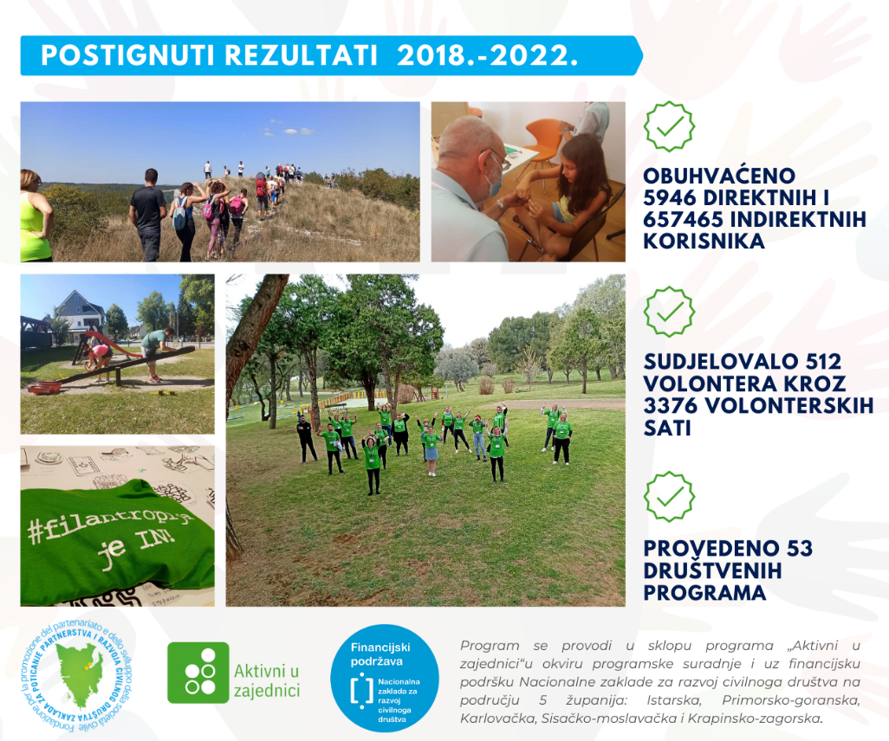
Svi izvještaji po pitanju provedbe (4 kvartalna i završni) su redovno podneseni Nacionalnoj zakladi za razvoj civilnoga društva, a potom i usvojeni od strane iste. Program je uspješno proveden sukladno ugovoru.

Provedba projekta „Razvoj i podrška razvoju održivih modela zapošljavanja ranjivih skupina na Urbanom području Pula“

Projekt „Razvoj i podrška razvoju održivih modela zapošljavanja ranjivih skupina na Urbanom području Pula“ za cilj je imao povećati zapošljivost ranjivih skupina te kroz stvaranje preduvjeta za zapošljavanje osoba iz ranjivih skupina osvijestiti o važnosti socijalne uključenosti svih skupina jednog društva, jedne zajednice. Dodatno, posebna pažnja išla je u smjeru smanjenja diskriminacije s obzirom da je prepoznata kao ozbiljna prepreka za socijalnu uključenost ranjivih skupina, posebice kroz zapošljavanje. Zaklada Istra – Fondazione Istria ušla je u ovaj projekt sa ciljem da pomogne udrugama osoba s invaliditetom koje su bile partneri Općini Marčana (nositelju projekta).

Kroz ovaj projekt provodile su se aktivnosti osnaživanja i pripreme ranjivih skupina za lakše zapošljavanje, aktivnosti pripreme i osvještavanja poslodavaca o mogućnostima zapošljavanja ranjivih skupina te njihovo umrežavanje i potencijalno matchiranje. Nadalje, educirali su se mentori i osigurale njihove plaće za praćenje osoba iz ranjivih skupina na posao kako bi im olakšali prilagodbu i pomogli u prilagodbi i savladavanju poteškoća u prvih nekoliko mjeseci zaposlenja. Izradio se edukacijski kurikulum „Manager i management društvenog poduzeća“, provodile radionice društvenog inoviranja, izradio Social impact HUBa program koji će se provoditi u Coworkingu Pula. Uz sve to provedeno je niz PR aktivnosti sa ciljem osvještavanja o važnosti socijalne uključenosti ranjivih skupina kroz medijsku kampanju, kratki dokumentarni film „Skriveni pupoljci boljeg društva“, video sadržaji, javni događaji, te osvještavanje šire javnosti o ovoj tematici u suradnji sa influencerima kroz društvene mreže.

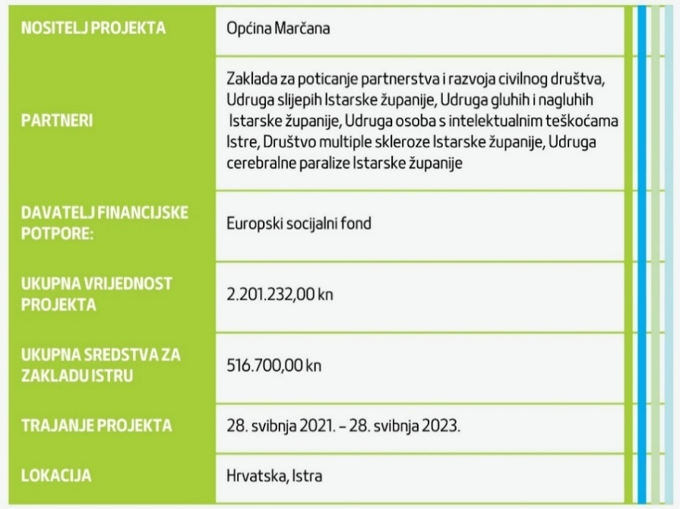
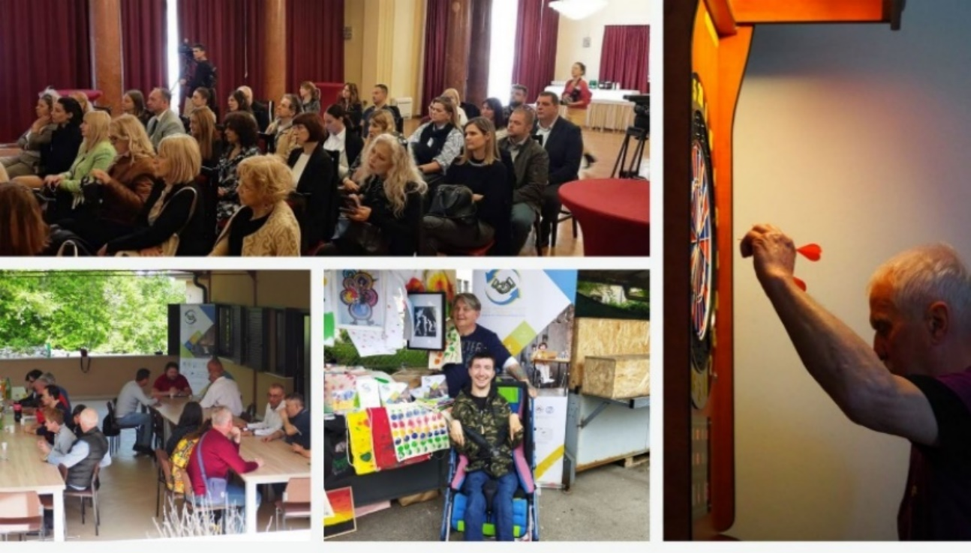
U sklopu ovog projekta tijekom 2023. godine objavljen je Priručnik za radne asistente, održane su još dvije edukacije za radne asistente od koji je jedna održana u srednjoj Medicinskoj školi u Puli za 50 budućih medicinara, održane su dvije radionice društvenog inoviranja jedna u Udruzi gluhih i nagluhih Istarske županije na temu zapošljavanja gluhonijemih osoba, a druga u Istarskoj razvojnoj agenciji s mladima na temu zapošljavanja mladih osoba, izrađen je kurikulum „Manager i management društvenog poduzeća“, provedena je suradnja sa dvije influencerice koje su na društvenim mrežama tematizirale zapošljavanje osoba iz ranjivih skupina, provedena je javna kampanja osvještavanja o tematici zapošljavanja osoba s invaliditetom pod nazivom “Riješi se predrasuda – zaposli-osi.hr“, izrađeni su promotivni materijali koji su sadržavali tu poruku te je set web bannera i oglasa koji su prenosili tu poruku, objavljen. Uz to, izrađena je i brošura projekta. Web stranica kreirana u ovom projektu ( www.zaposli-osi.hr ) je redovno ažurirana i održavana te će se nastaviti koristiti za posredovanje zapošljavanja osoba s invaliditetom. Uz to, održana je premijera dokumentarnog filma „Skriveni pupoljci boljeg društva“ u Zagrebu za koju je Zaklada Istra – Fondazione Istria organizirala prijevoz za 30tak osoba, između ostalog i poseban prijevoz za osobe s invaliditetom, njihovih pratitelja i ostalih predstavnika udruga.
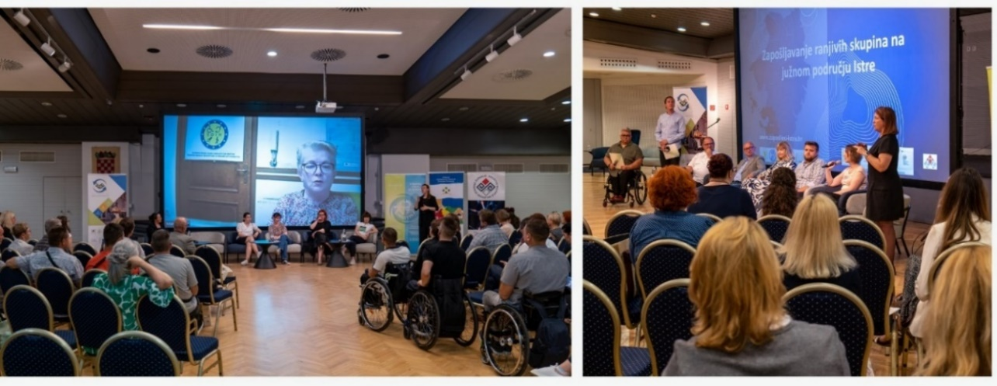
Zaklada Istra – Fondazione Istria je organizirala završnu konferenciju projekta u svibnju u Hotelu Park Plaza Histria na kojoj su sudjelovali svi projektni partneri, sudionici projektnih aktivnosti, suradnici na provedbi projektnih aktivnosti te različiti uzvanici, gosti i zainteresirani dionici, predstavnici stručnih institucija, civilnog sektora, poslodavca te pripadnici ranjivih skupina od kojih su se čule razne informacije i razmišljanja, kao i stručna znanja i preporuke na temu zapošljavanja ranjivih skupina. U uvodnom obraćanju sudjelovali su Načelnik Općine Marčana, Predrag Pliško, Gradonačelnik Grada Pule, Filip Zoričić, Župan Boris Miletić, te se video vezom obratila i gospođa Marica Milić, predsjednica Zajednice saveza osoba s invaliditetom Hrvatske.
Ovaj projekt je okupio 5 udruga, jednu općinu i 1 zakladu. Svi zajedno provodili su aktivnosti koje mogu pomoći da se osobe (koje iz nekoga razloga jesu ranjive), zaposle. Projekt je predstavljen kroz iskustvo koje su iznijeli predstavnici partnerskih organizacija: Ivica Tolić i Alma Zulim iz Udruge gluhih i nagluhih Istarske županije, Ozren Catela iz Udruge osoba s intelektualnim teškoćama, Snježana Raić iz Društva multiple skleroze Istarske županije te Jakov Benazić iz Općine Marčana.
Na konferenciji su sudjelovali renomirani stručnjaci i predstavnici različitih institucija. Nataša Mehanović iz Škole za odgoj i obrazovanje Pula održala je izlaganje na temu „Srednjoškolsko obrazovanje kao preduvjet uspješnog uključivanja na tržište rada“, Marko Perkov iz udruge osoba s intelektualnim teškoćama prezentirao je izrađen program „Priprema poslodavaca za zapošljavanje osoba s invaliditetom“. Tijekom panela „Uključivanje osoba iz ranjivih skupina na tržište rada“ prezentirano je niz primjera dobre prakse: - Đeni Gobić Bravar i Vjekoslava Sošić Žuža iz Arheološkog muzeja Istre, Nataša Milohanović Iz Centra za društveno poduzetništvo, Zuzana Hoti Radolović i Silvija Mulaček iz Društva za osobe s tjelesnim invaliditetom južne Istre, Danijela Kasumović-Maružin pokretačica Društvenog poduzeća Punkt, Davorka Rakić pomoćnica ravnatelja za sestrinstvo i Jelena Vuković Istarskih domova zdravlja te Jakov Cipurić koji je iznio svoj primjer zapošljavanja u Zakladi Istara kao mlada zaposlena osoba bez radnog iskustva. Nadalje, predstavljen je izrađen Priručnik za radne asistente koji je prezentirala Danijela Kasumović-Maružin iz Škole za odgoj i obrazovanje Pula. Djurdjica Hribar iz Centra za profesionalnu rehabilitaciju Rijeka imala je kratko izlaganje „Uloga centra za profesionalnu rehabilitaciju pri zapošljavanju OSI“ dok su Natalija Krajnović i Mira Pekeč-Knežević iz Ureda pravobraniteljice za OSI održale su izlaganje na temu „Raskorak Konvencije i prakse, prema iskustvu Pravobranitelja za OSI“. Na kraju same konferencije uslijedio je okrugli stol na temu "Razvoj i podrška razvoju održivih modela zapošljavanja ranjivih skupina". Sudionici okruglog stola bili su: Natalija Krajnović i Mira Pekeč-Knežević (Ured pravobraniteljice za osobe s invaliditetom), Đurđica Hribar (Centar za profesionalnu rehabilitaciju Rijeka), Višnja Popović (Škola za odgoj i obrazovanje Pula), Danijela Kasumović-Maružin (Škola za odgoj i obrazovanje Pula), Elena Božac Čujić (Istarska županija), Ozren Catela (Udruga osoba s intelektualnim teškoćama), Marko Perkov (Udruga osoba s intelektualnim teškoćama), Nataša Milohanović (Centar za društveno poduzetništvo), Alma Zulim, (Udruga gluhih i nagluhih Istarske županije), Snježana Raić (Društvo multiple skleroze Istarske županije). Kroz zajednički razgovor raspravljalo se o potencijalnim budućim potrebama ranjivih skupina i projektima te aktivnostima koje se svakako trebaju nastaviti i nakon završetka ovog projekta a sve u cilju boljeg i učinkovitijeg zapošljavanja ranjivih skupina.
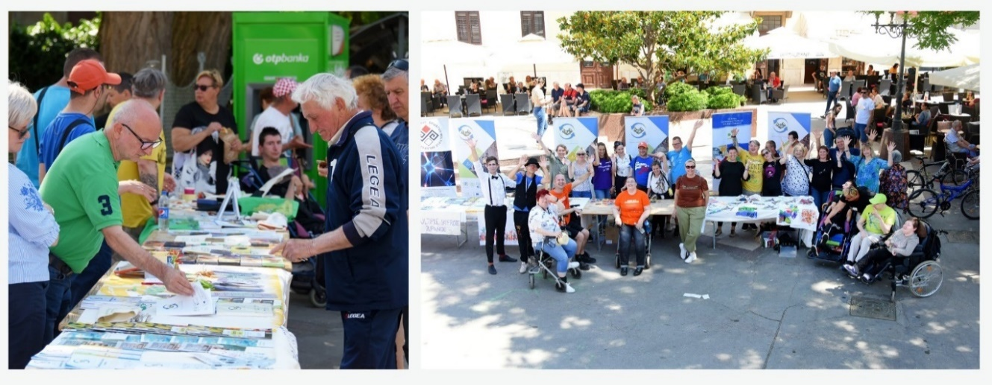
U sklopu projekta krajem svibnja u centru Pule, pored tržnice, održan je završni događaj na kojem su prolaznici imali prilike doznati više o udrugama i njihovim aktivnostima. Građanima su na zanimljiv i interaktivan način bile prezentirane prepreke i problemi s kojima se susreću pripadnici ranjivih skupina, odnosno osobe s određenom vrstom invaliditeta.
U ožujku je ugovorno tijelo obavilo rutinsku terensku kontrolu vezano za provedbu projekta, pregledana je sva financijska i provedbena dokumentacija. Uz nekoliko dodatnih nadopuna, kontrola je pozitivno ocjenjena.
Svi izvještaji (ZNS) po pitanju provedbe su redovno podneseni Hrvatskom zavodu za zapošljavanje kao ugovornom tijelu, a potom i usvojeni od strane iste. Još se čeka evaluacija ZNS7 i ZNS8 od strane ugovornog tijela, te završnog izvještaja koji je također podnesen.
Provedbom ovog projekta „zagreblo“ se u problematiku oko zapošljavanja osoba iz ranjivih skupina te se pokazalo da je aktualiziranje te teme vrlo važno.
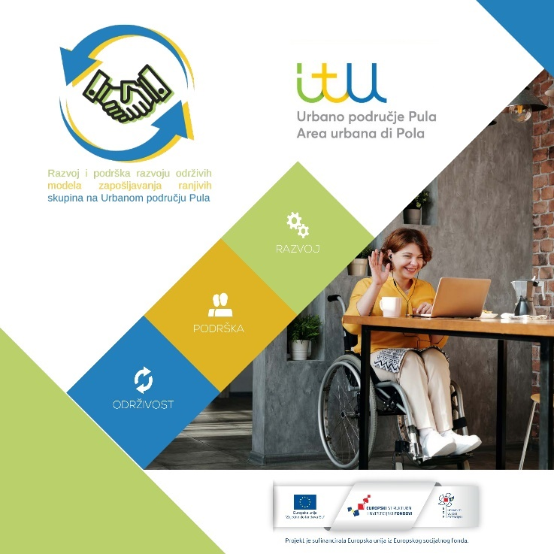

Provedba projekta „STEM udruga za popularni STEM“
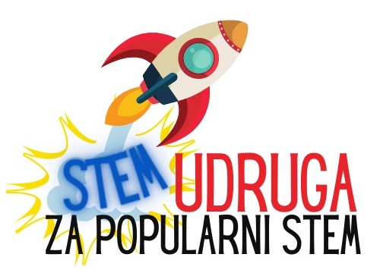
U sklopu projekta „STEM udruga za popularni STEM“ u 2023. godini otvoren je Znanstveni vrt koji se nalazi pri Zajednici tehničke kulture Pula te su u njemu i u sklopu projekta provedene brojne aktivnosti u organizaciji Zaklade Istra – Fondazione Istria i partnerskih organizacija.
Zaklada Istra – Fondazione Istria kao nositelj projekta ušla je u ovaj projekt sa ciljem osnaživanja i pomaganja STEM udrugama koje su bile partneri na projektu.
Ovim je projektom uređen i opremljen Znanstveni vrt u Puli, koji se nalazi pri Zajednici tehničke kulture Pula koja nastavlja dalje upravljati tim prostorom i svom nabavljenom opremom te održavati ju sukladno obvezi samog projekta ali i odgovornog upravljanja i vođenja, te će u skladu sa vlastitim kadrovskim mogućnostima nastaviti provoditi edukativne aktivnosti. Uz to, nabavljena je i vrijedna oprema ostalim STEM udrugama, koje će nastaviti provoditi edukativne aktivnosti koristeći tu opremu.
Cilj projekta bio je unaprijediti kapacitete organizacija civilnog društva za provedbu programa u području popularizacije STEM-a. Povezivanjem civilnog sa znanstvenim i javnim sektorom u zajedničkom cilju popularizacije STEMa intencija je bila stvoriti dobre preduvjete za daljnje zajedničke suradnje i nove programe. Uređenjem "Znanstvenog vrta" uredio se zanimljiv prostor u centru Pule koji je uz vođene radionica za djecu i mlade, postao prostor i za društvene sadržaje za širu populaciju a sve sa ciljem popularizacije STEMa. Nizom edukacija i predavanja za edukatore, kao i nabavkom nove opreme, doprinijelo se kvalitetnijoj provedbi radionica za djecu i mlade koje nude organizacije civilnoga društva. Kroz projekt se provodio niz radionica za djecu i mlade.
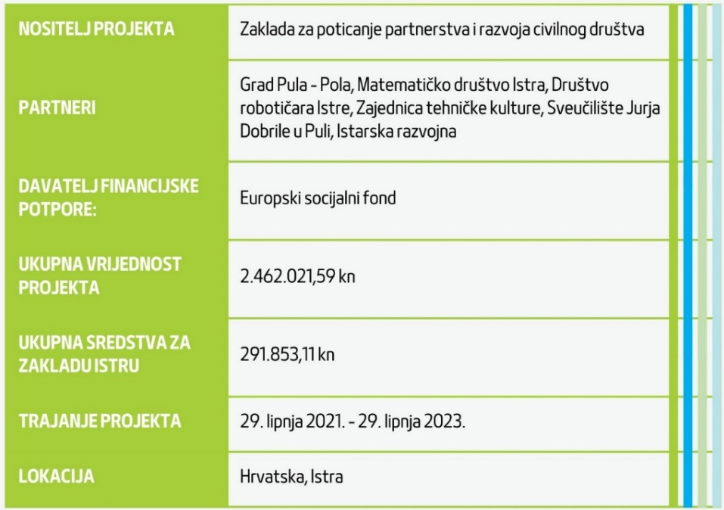



Tijekom 2023. godine kroz ovaj je projekt održano 10 radionica i predavanja za predstavnike OCDa i STEM edukatore na kojima je sudjelovalo više od 100 sudionika:
- Radionicu "Mogućnost kreativnog korištenja FabLab-a" odnosno kreativnog i inovativnog razmišljanja i kokreiranja radionica za djecu i mlade prilikom primjene FabLaba održala je Mojca Tavčar-Benčić
- Radionicu "Metode i alati neformalnog podučavanja djece" održali su Loris Rašpolić i Vedrana Plenča iz Centra tehničke kulture Rijeka)
- Edukaciju na temu kreativnog i inovativnog razmišljanja i kokreiranja radionica za djecu i mlade u području korištenja obnovljivih izvora energije te mogućnostima korištenja obnovljivih izvora energije održao je Vjerana Piršić iz udruge Eko Kvarner
- Radionicu „Kreativnost i inovativnost u radu s djecom“ i edukaciju "Kako potaknut djecu da misle" održao je neuropsihijatar Ranko Rajović, kreator programa rada sa djecom pod nazivom NTC sustav
- Edukaciju "Inovativni načini podučavanja mladih" odžali su Zagorka Prce Veseli i Hana Galogaža Lanča iz Centra tehničke kulture Rijeka
- Edukaciju „Vidljivost i brendiranje STEM udruga“ održao je Muamera Mujevića, PR i marketing manager iz vrtke ICONIS
- Radionica za voditelje „Stručno vođenje po Znanstvenom vrtu“ koju je održao Luka Veverec, autor projekta „Park znanosti“
- Dvodnevna edukacija za 4 edukatora u Znanstvenom vrtu koju su održali profesori sa Fakulteta prirodnih znanosti i mora.
- 3 edukacije za edukatore o poticanju radoznalosti i kritičkom promišljanju kako slijedi:
  - "Radoznalost i kritičko promišljanje preduvjet za medijsku pismenost" koju je održala slobodna novinarka Ane Dokler
  - "Potencijal za radoznalost i kritičko promišljanje mladih" koju je održao sociolog Krešimir Krolo
  - "Kako podržati i/ili probuditi radoznalost i kritičko promišljanje kod djece i mladih?" koju je održao Korado Korlević iz Znanstvenog centra Višnjan
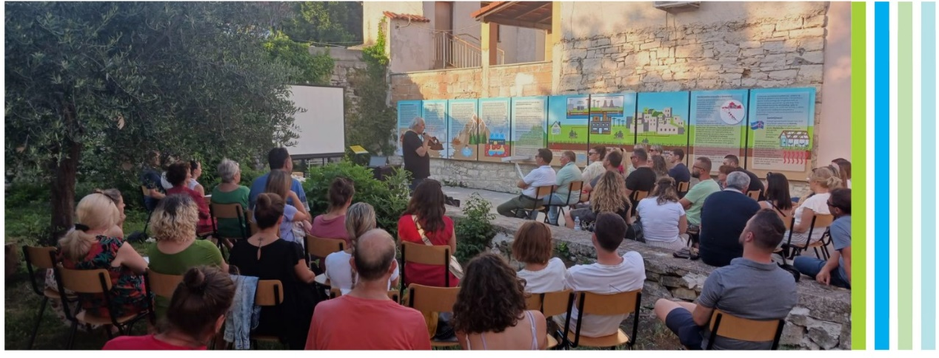

Za različite dionike, ponajviše djecu i mlade iz cijele Istarske županije, održano je 200tinjak različitih edukativnih i informativnih aktivnosti na kojima je sudjelovalo preko 3500 sudionika:
- 14 prezentacija Meteo stanice u Znanstvenom vrtu (ZTK) na kojima je sudjelovalo preko 680 sudionika
- 48 prezentacije organiziranim grupama djece i mladih po Znanstvenom vrtu na kojima je sudjelovalo preko 1150 djece i mladih iz škola s područja Istarske županije
- 24 pilot radionice po novim postavkama u Centru za popularizaciju znanosti na kojima je sudjelovalo preko 500 djece i mladih iz škola s područja Istarske županije
- 7 radionica Fiscertehnik za 12ero djece koje je organizirala i provela udruga Društvo za robotiku Istra
- 40 prezentacija novoopremljenog FabLab-a u prostorima ZTK Pula učenicima iz školama s područja Istarske županije na kojima je sudjelovalo preko 500 učenika
- 24 radionice matematike za djecu i mlade na kojima je sudjelovalo 200tinjak polaznika (Matematičko društvo Istra)
- 23 predavanja u srednjim školama u Istri o zapošljavanju u području znanosti na kojima je sudjelovalo preko 350 učenika srednjih škola koje je održao Fakultet prirodnih znanosti i mora
- proljetni STEM kamp za djecu i mlade u trajanju od 5 dana na kojem je sudjelovalo 30 djece s područja Istarske županije a koji su od ponedjeljka do petka, od 8:0 do 15:00 uz dva obroka, sudjelovali na raznim aktivnostima, radionicama, edukacijama na temu matematike, robotike, meteorologije, fizika i kemija+, prirodnih znanosti ali i posjetili su Aquarium, Centar Robotike, Fakultet prirodnih znanosti i mora, Zvjezdarnici Pula te izložbi u Svetim srcima Talijanska znanstvena fantastika: očaravajuća avantura.
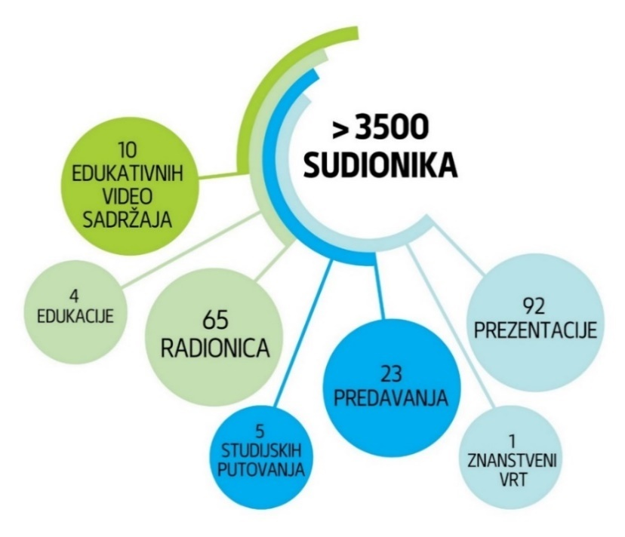
- 5 znanstvenih doručaka u Znanstvenom vrtu za opću populaciju građana na kojima je sudjelovalo preko 130 ljudi, između ostalog i jedan posebno organiziran za umirovljenike

Uz to, Matematičko društvo Istra je organiziralo posjet Muzeju matematike u Italiji, izradilo 10 edukativnih video sadržaja iz područja matematike te organizirao 2 dana otvorenih vrata matematike, Morski obrazovni centar organizirao je 5 događaja „Natura 2000“ u Ližnjanu, Rovinju, Medulinu, Taru i Banjolama na kojima je senzibilizirao djecu za važnost očuvanja morske i priobalne raznolikosti, Društvo za robotiku Istra je organizirao 6 javnih događaja s ciljem popularizaciju robotike u Poreču, Umagu, Labinu, Puli, Rovinju i Kanfanaru, zajednica tehničke kulture Pula je provela 10 radionica za djecu i mlade u južnoj Istri: Medulin, Banjole, Svetvinčenat, Ližnjan i Muntić na temu STEM-a. Uz to, organiziran je Festival znanosti u Znanstvenom vrtu te događaj spajanja poslovnog sektora i STEM organizacija civilnog društvo, te 4 studijska putovanja radi upoznavanja s primjerima dobrih praksi – u Ljubljanu, Barcelonu, Luxembourg i Rimini na kojem su sudjelovali predstavnici nositelja i partnerskih organizacija (sveukupno 20tak osoba).
Za provedbu ovih aktivnosti Zaklada Istra – Fondazione Istria bila je podrška i pomoć u provedbi svim partnerima.
Upraviteljica Zaklade Istra – Fondazione Istria je u ožujku sudjelovala na sastanku s predstavnicima provedbenog tijela (NZ) po pitanju problema oko kašnjenja evaluacija izvještaja i nepoštivanja ugovornih obveza od strane NZ te nefunkcioniranja IT sustava za izvještavanje koje provedbeno tijelo koristi.
Svi izvještaji po pitanju provedbe ovog projekta su redovno podneseni Nacionalnoj zakladi za razvoj civilnoga društva, a potom i usvojeni od strane iste kao i završni izvještaj. Projekt je uspješno proveden sukladno ugovoru.
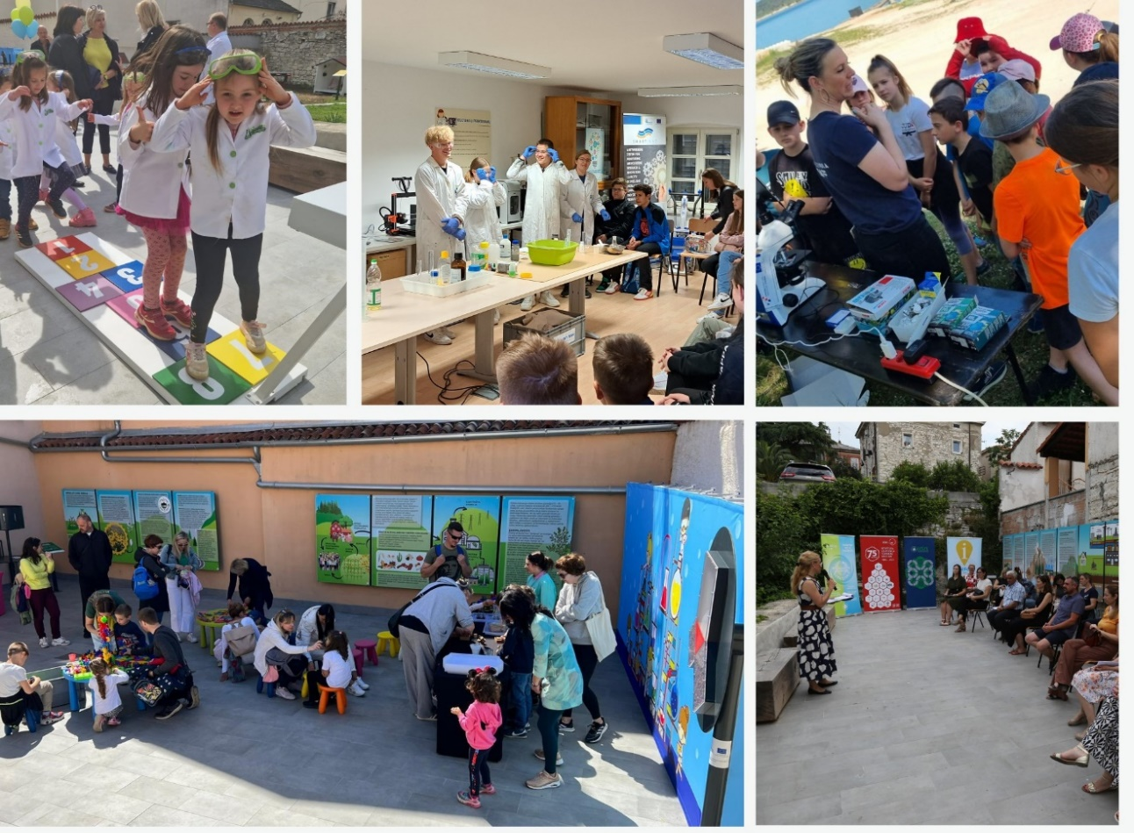

Provedba projekta „Mladi u (lokalnom) programu Grada Pule-Pola“

Projektom s“Mladi u (lokalnom) programu Grada Pule-Pola“ izrađivao se Lokalni programa za mlade Grada Pule za razdoblje od 2024. do 2027. godine na način da se usporedno informiraju i osnažuju različite ciljane skupine - mladi i predstavnici donositelja odluka, za kvalitetno i suradničko sudjelovanje u procesu kreiranja javnih politika za mlade na lokalnoj razini. Ovim se projektom stvaraju dodatni prostori i prilike za međusobno povezivanje mladih, uspostavu i razvoj odnosa povjerenja, pri čemu se provedbom aktivnosti temeljnih na visokoj razini participacije sudionika u svim fazama omogućuje stvaranje osjećaja „vlasništva“ nad procesom kao i samim dokumentom.

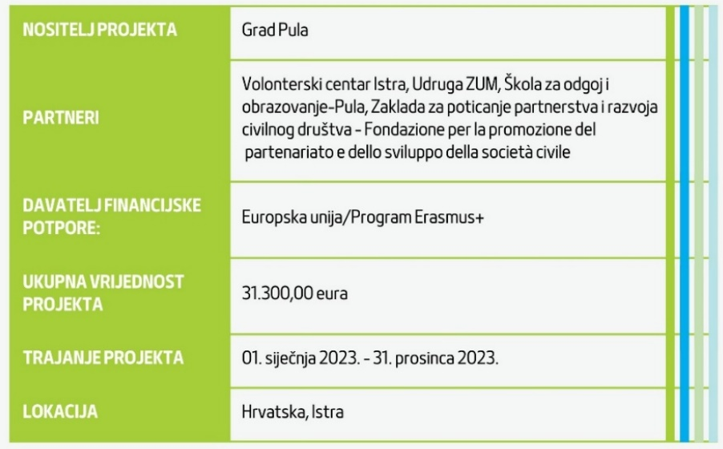
Opći cilj projekta je doprinijeti većem uključivanju mladih u procese donošenja odluka i razvoj lokalne zajednice kroz aktivnosti osnaživanja kompetencija mladih i jačanja kapaciteta ključnih dionika u procesu izrade Lokalnog programa za mlade Grada Pule za razdoblje od 2024. do 2027.
U sklopu ovog projekta a za potrebe izrade Lokalnog programa za mlade Grada Pula-Pola, Zaklada Istra – Fondazione Istria je organizirala interaktivne fokus grupe s mladima, donositeljima odluka i drugim dionicima na pojedine teme: 21. travnja prva u nizu na temu „Obrazovanje, znanost i cjeloživotno učenje“; „Zapošljavanje i razvoj poduzetništva“ (17. svibnja); „Socijalna uključenost/isključenost mladih“ (31. svibnja); „Zdravlje, rekreacija i sportske aktivnosti mladih“ (7. lipnja) i zadnja koja je okupila sve dionike i sve teme pod nazivom „Završni dijalog mladih i donositelja odluka“ održana je 3. studenog 2023.
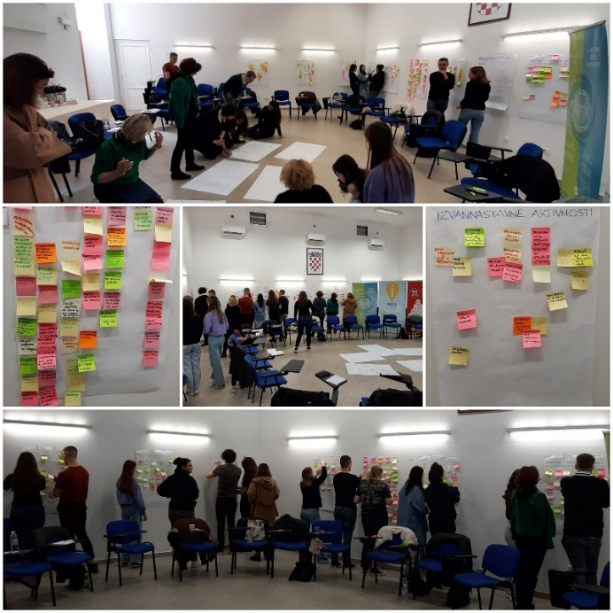
Na navedenim aktivnostima sudionici su se upoznali s ciljevima i aktivnostima projekta, EU ciljevima za mlade (s naglaskom na određeno tematsko područje), ulogom refleksije i Youthpassa kao alata za praćenje učenja u neformalnom kontekstu.
Osim toga, informirani su o problemima/potrebama mladih koji su mapirani tijekom prethodnih aktivnosti, a voditeljica aktivnosti bila je upraviteljica Zaklade. Na ovim je aktivnostima sudjelovalo preko 120 osoba, pretežito mladih osoba, ali i predstavnici raznih institucija i organizacija vezano za pojedino tematsko područje. Ostali partneri na projektu proveli su tematske dijaloge na druge teme (Kultura, Rad s mladima, Aktivno uključivanje mladih te mobilnost mladih i EU).
Nakon provedenih tematskih dijaloga Zaklada Istra – Fondazione Istria objedinila je sve prikupljene podatke, potreba i prijedloga te na temelju toga izradila prijedlog dokumenta „Lokalni program za mlade Grada Pule-Pola“.

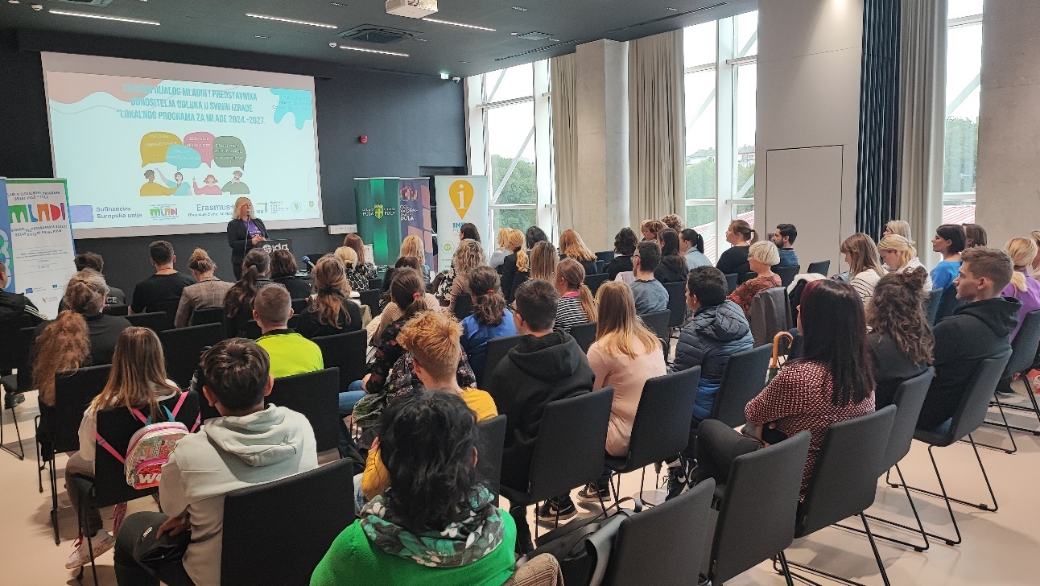

ReCeD'IstriA
Razrađen je koncept ReCeD'Istrie te je daljnje djelovanje uključeno u projekt „MED Beyond“ koji se planira prijaviti na sljedeći natječaj Interreg Med, te program Social Impact HUB, održane su 3 radionice društvenog inoviranja u suradnji sa organizacijama civilnoga društva (više informacija u dijelu ITU projekta). Nadalje, Upraviteljica je u svibnju sudjelovala na okruglom stolu „Pravedna tranzicija u Hrvatskoj: prilike i izazovi” na Fakultetu za menadžment u turizmu i ugostiteljstvu Opatija, koji se održao u sklopu projekta Bolster a na kojem je predstavila aktivnosti i planove projekta ReCeD'Istria po pitanju razvoja društvenih inovacija.
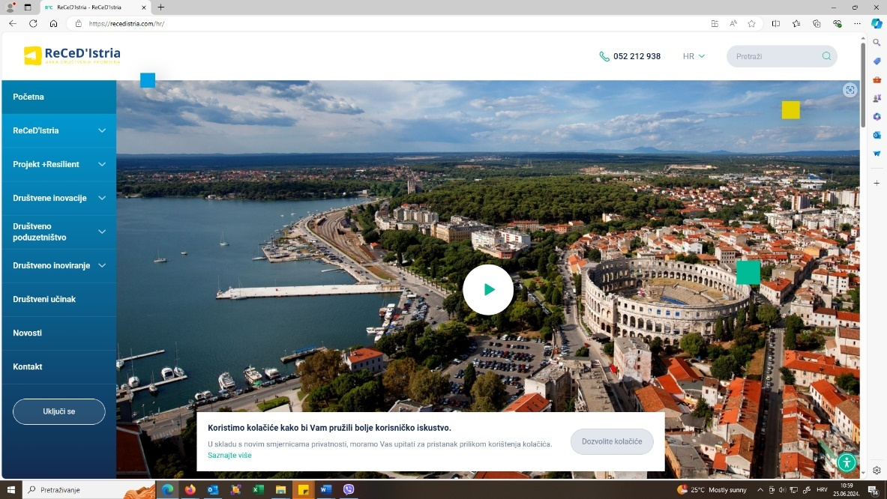
Održavana je i redovno ažurirana web stranica www.recedistria.com
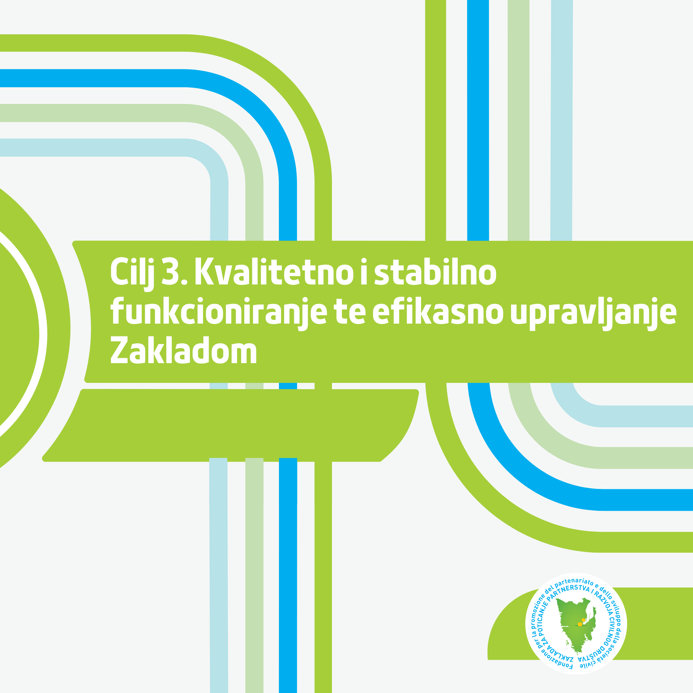

CILJ 3. KVALITETNO I STABILNO FUNKCIONIRANJE TE EFIKASNO UPRAVLJANJE ZAKLADOM

Plan i program rada Zaklade, kao i financijski plan u potpunosti je izvršen, planirane aktivnosti su realizirane, a sredstva su namjenski utrošena.
Usvojen je Izvještaj o radu te financijski izvještaj Zaklade za 2022. godinu.
Zakladna uprava se redovno sastajala, usvojene su sve potrebne odluke za redovno funkcioniranje i djelovanje Zaklade. Ukupno je održano 7 sjednica, od kojih su 4 bile elektronskim putem. Doneseno je 16 odluka.
Izrađen je Plan i program rada Zaklade kao i Financijski plan Zaklade za 2024. godinu.



Proračun Zaklade Istra – Fondazione Istria 2023.

AOP | KTO | VRSTA PRIHODA | u eurima
4 | 3112 | Prihodi od pružanja usluga | 11.318,05
15 | 3413 | Prihodi od kamata na oročena sredstva i depozite po viđenju | 0,01
17 | 3415 | Prihodi od pozitivnih tečajnih razlika | 7,91
25 | 351 | Prihodi od donacija iz državnog proračuna i proračuna područne samouprave | 211.437,23
27 | 3512 | Prihodi od donacija iz proračuna Istarske Županije | 62.030,00
27 | 3512 | Prihodi od donacija iz proračuna gradova i općina | 35.434,55
27 | 3512 | Prihodi od donacija iz proračuna Grad Pula | 7.200,00
28 | 3513 | Donacije iz državnog proračuna za EU projekte STEM i +RESILIENT | 95.925,45
29 | 3514 | Prihodi od donacija iz proračuna JLPRS za EU projekt ITU | 10.847,23
34 | 3531 | Prihodi od trgovačkih društava i ostalih pravnih osoba: | 26.504,89
 |  | Nacionalna zaklada za razvoj civilnoga društva | 26.429,89
 |  | Prihodi od donacija trgovačkih društva | 75,00
42 | 3611 | Prihodi od naknade šteta i refundacija | 1.513,28
48 | 3633 | Ostali nespomenuti prihodi | 0
1 | 3 | UKUPNO PRIHODI | 250.781,46
 | 29 | ODGOĐENI PRIHODI - REZERVIRANA SREDSTVA | 96.511,90
 |  | SVEUKUPNO PRIHODI I PRIMITCI | 347.293,27

AOP | KTO | VRSTA RASHODA | u eurima
55 | 41 | Rashodi za zaposlene | 105.865,79
67 | 42 | Materijalni rashodi | 142.630,08
68 | 421 | a) naknade troškova radnicima | 7.694,96
72 | 422 | b) naknade troškova članovima predstavničkih tijela | 2.649,74
82 | 424 | d) naknade ostalim osobama izvan radnog odnosa | 5.283,69
87 | 425 | e) rashodi za usluge | 117.574,11
97 | 426 | f) rashodi za materijal i energiju | 3.765,61
102 | 429 | g) ostali nespomenuti rashodi poslovanja | 5.661,97
108 | 43 | Amortizacija | 1.219,80
109 | 44 | Financijski rashodi | 1.652,07
120 | 45 | Tekuće donacije | 39.636,61
128 | 46 | Ostali nespomenuti rashodi | 0,00
148 | 4 | UKUPNO | 291.004,35

155 |  | MANJAK PRIHODA | 26.546,65 €

ZAKLJUČAK

2023. godinu u Zakladi ćemo pamtiti kao godinu „burnouta“, odnosno godinu kada smo dostigli svoj maksimum kapaciteta djelovanja na ovakav način i u ovakvom sazivu broja djelatnika. Velika odgovornost za provedbu dva velika projekta sa željom da se sve aktivnosti provedu kako treba, a pasivnost nekih partnera u provedbi, utjecalo je na veliki angažman djelatnica na način da se angažiraju u operativnoj provedbi brojnih aktivnosti ali i njihovom dokumentiranju i pripremanju za izvještavanje. Uz to, nefunkcionalno sporo djelovanje provedbenih tijela (Nacionalan zaklada za razvoj civilnoga društva za projekt ESF STEM i Hrvatski zavod za zapošljavanje za projekt ITU) nastavilo se i dalje, te je i dalje njihovo kašnjenje utjecalo na vrlo nezavidan položaj glede stabilnog funkcioniranja Zaklade. Naime, dugotrajno čekanje na odgovor i usvajanje ZNSova utjecalo je na nemogućnost kvalitetne provedbe daljnjih projektnih aktivnosti, ali i na likvidnost Zaklade te je otežavalo njeno cjelokupno djelovanje.
Nadalje, Zaklada Istra - Fondazione Istria je zbog financija nastavila djelovati bez jedne djelatnice koja je bila na porodiljnom, što je također utjecalo na preopterećenost ostalih djelatnica. Uz to, još je jedna djelatnica otišla u kolovozu na porodiljni, zamjena za to radno mjesto je osigurana, no uvođenje nove mlade osobe u poslovanje Zaklade iziskuje vremena. Sve je to utjecalo da se u Zakladi tijekom 2023. godine prioritet stavlja na provedbu aktivnosti kroz EU projekte i program AuZ, a ostale „redovne“ aktivnosti Zaklade poput „Info pointa“ ili „Istarska filantropska priča“ stavljene su u drugi plan.
Zaklada Istra - Fondazione Istria ima dugogodišnje djelovanje, važan je dionik u našoj zajednici te je kao takva dio raznih grupa za strateško planiranje, poput primjerice Partnerskog vijeća za izradu strategije razvoja Istarske županije, osnovana je 2006. godine od strane Istarske županije, uskoro će slaviti svoj 20. rođendan. Ukoliko se želi nastaviti imati Zakladu kao jednog kvalitetnog partnera, kao jednog važnog dionika u Istri koji svojim djelovanjem doprinosi razvoju Istre u svom segmentu djelovanja, potrebno je osigurati neometano kontinuirano funkcioniranje Zaklade kako bi sa adekvatnim kadrovskim kapacitetima Zaklada Istra - Fondazione Istria mogla djelovati društveno učinkovito i svrsishodno sukladno prvobitnoj Odluci o osnivanju Zaklade.
I za kraj, volim ovo ponoviti: Zaklada Istra - Fondazione Istria je često korak ispred uobičajenih normi i praksi, zalaže se za nove momente, nove ideje koje se mogu provesti, često u početku neshvaćene i možda preuranjene, ali zasigurno potrebne našoj zajednici. Ciljevi kojima Zaklada Istra - Fondazione Istria teži dugoročno su ostvarivi s obzirom na promjene u društvu koje se događaju. Prvenstveno u ljudima. Aktiviranje i pokretanje u zajednici treba se dogoditi prvo na osobnom nivou. Tada ćemo općenito u društvu imati aktivne građane, ljude koji pomažu, sudjeluju i pokreću iniciraju. Zaklada Istra - Fondazione Istria ima težak zadatak, bit medijator između ljudi koji su na različitim stranama u društvu, potaknuti ih na zajedničko djelovanje, međusobno uvažavanje i uključivanje unatoč različitim mišljenjima i pozicijama, što je velik izazov, pogotovo u današnje vrijeme.
Helga Možé, Upraviteljica
Pula, 28.02.2024.

